«Η Διδακτική της Νωπογραφίας (fresco) για Παιδιά/
Η Ελληνική Ζωγραφική Παράδοση στον Εκπαιδευτικό Χώρο: «Ο Τοίχος έχει τη δική του Ιστορία.»/ ΔΙΝΩΠΑΙΖΩΠΑΡΕΧΩ

Μπολιεράκη Κωνσταντίνα

Η ιστορική διαδρομή της νωπογραφίας στον ελλαδικό χώρο μέσα από παραδείγματα

Εισαγωγή
«Ο τοίχος έχει τη δική του ιστορία». Πάνω στην επιφάνειά του άνθρωποι διαφορετικών τόπων, χρόνων, θρησκευτικών και ιδεολογικών πεποιθήσεων, ζω-γραφίζουν τη δική τους αλήθεια. Η τοιχογραφία ως ένας ζωντανός οργανισμός, μεταβάλλεται, διαμορφώνεται, προβάλλει εκδοχές της τέχνης που σηματοδοτούν τις διαφορετικές εποχές. Εξιστορεί και αποκαλύπτει ιδέες, τάσεις, απόψεις που έχουν αφήσει τα χνάρια τους επάνω στην (από εν μέρει ανόργανα και οργανικά υλικά) επιφάνεια της, δίνοντας ένα στιλπνό ζωγραφικό αποτέλεσμα. Στην ιστορία της τοιχογραφίας συναντούμε δύο μεθόδους τη νωπογραφία και τη ξηρογραφία.
Στις τοιχογραφίες – νωπογραφίες (γράφω επί νωπού) η ζωγραφική αναπτύσσεται επάνω στο νωπό κονίαμα αποκαλύπτοντας τον τρόπο ανάπτυξης του θέματος. Από πάνω προς τα κάτω και από μέσα προς τα έξω. Η ζωγραφιά συνδέεται με το αρχιτεκτόνημα. Η ανανέωση της ζωγραφικής επιφάνειας με επικαλύψεις τμημάτων ή επεμβάσεις στις παλαιότερες νωπογραφίες υποδηλώνει τις διαφορετικές εποχές. Η κάθε εποχή αποτυπώνει αισθητικά τις επιδιώξεις της, τις αξίες της, τα πιστεύω της, τις επικρατούσες συνθήκες, την πνευματικότητα της. Το παλαιό συναντά το νέο. Η πλαστική αντίληψη της ελληνορωμαϊκής τέχνης με την έμφαση στις τρεις διαστάσεις δίνει τη θέση της στη ζωγραφική απεικόνιση ιερών μορφών, εξυπηρετώντας τις ανάγκες της χριστιανικής τέχνης. Στο πέρασμα των αιώνων το περιβάλλον, ο καλλιτέχνης και ο σκοπός της δημιουργίας μετεξελίχθηκαν, συνδέθηκαν και σχημάτισαν την ιστορική σύνθεση της νωπογραφίας.
Στον ελλαδικό χώρο, η τεχνική της νωπογραφίας εμφανίζεται από τη προϊστορική εποχή στη Μινωική Κρήτη, Θήρα και Αιγαιοπελαγίτικο πολιτισμό. Εξαπλώνεται στις Μυκήνες. Χρησιμοποιείται στους ελληνιστικούς χρόνους, στη Ρωμαϊκή και Βυζαντινή επικράτεια και στους πρώτους Χριστιανικούς αιώνες σε γεωγραφικές περιοχές που άκμασε ο χριστιανισμός (Ελλάδα Μ.Ασία Καππαδοκία Αντιόχεια, Ρώμη, Ελληνικές αποικίες Νότιας Ιταλίας) (Σεργιάδης, Καραγιάννης και Κωτσαλάς, 2016). Ενώ στη μεταβυζαντινή εποχή, η Κρητική Σχολή (Ιερά μονή Ανάπαυσα στα Μετέωρα, Ιερές μονές Σταυρονικήτα και Μεγίστης Λαύρας στο Άγιο Όρος κ.α ) και ο Θεοφάνης ο Κρης, δημιουργούν εξαιρετικά δείγματα νωπογραφίας.

Οι Μινωικές νωπογραφίες εμπνέονται από το θεοποιημένο φυσικό κόσμο

Νωπογραφίες κοσμούν τα Μινωικά ανάκτορα, τα οποία παράλληλα με τις κοσμικές λειτουργίες τους είναι και ιερά. Διακρίνεται σε αυτές η λατρεία των Μινωιτών στο θεοποιημένο φυσικό κόσμο και η έντονη διάθεση για ζωή. Στη θεματική τους παρατηρούνται επαναλαμβανόμενα μοτίβα διακοσμητικά, σπείρες, ρόδακες, κρίκοι καθώς και φυτά, λουλούδια, βράχοι και ζώα, όπως πουλιά, πέρδικες, χελιδόνια, πίθηκοι, δελφίνια, χταπόδια, σφουγγάρια και κοράλλια (Λυδάκης, 2002, σ. 18). Υπάρχουν επίσης σκηνές από ταυροκαθάψια ή άλλες ανθρώπινες δραστηριότητες. Οι Μινωίτες πιθανότατα μαθαίνουν την τέχνη της τοιχογραφίας στην Αίγυπτο. Έτσι, όπως και στη Αίγυπτο, η χρήση των χρωμάτων είναι συμβατική. Τα χρώματα ήταν κυρίως ορυκτά ή φυτικά. Στις σκηνές, όπου αποτυπώνονταν ανθρώπινες μορφές, το σώμα των ανδρών είναι κόκκινο, ενώ των γυναικών άσπρο.
Η τοιχογράφηση γινόταν με την τεχνική της νωπογραφίας, που συμπληρώνονταν με τη ξηρογραφία (Σακελαράκης, Σαπουνά-Σακελαράκη, 1987, σ. 97). Η τεχνική της νωπογραφίας χαρακτηρίζεται από την ταχύτητα με την οποία έπρεπε να γίνει η ζωγραφιά. Το χρώμα εισχωρεί στο νωπό κονίαμα, πριν το δεύτερο προλάβει να στεγνώσει, δίνοντας ένα ανθεκτικό αποτέλεσμα.
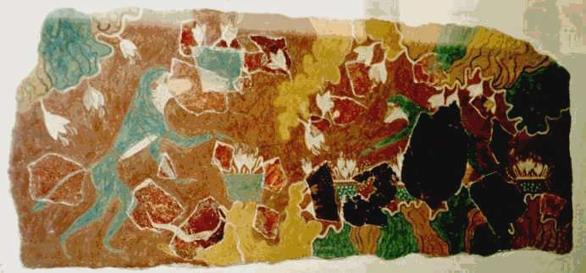
Τοιχογραφία του “κροκοσυλλέκτη πίθηκου” που βρέθηκε στο βορειοδυτικό τμήμα του ανακτόρου της Κνωσού στο “Σπίτι των Τοιχογραφιών”
Έντονος λυρισμός και πλούσια χρώματα χαρακτηρίζουν την τοιχογραφία του Κροκοσυλλέκτη πιθήκου, τη πρωιµότερη ίσως, σωζόμενη δημιουργία στη Κρήτη, (Χρονολογείται περ.1700-1600 π.Χ.).
Οι Μινωίτες καλλιτέχνες επιθυμούν να εκφράσουν τη χαρά της στιγμής, δημιουργώντας έργα τέχνης πρωτότυπα και μοναδικά, προς τέρψη του πνεύματος και της όρασης, σε αντίθεση με τα ιστορικά γεγονότα που απεικονίζονται στις τοιχογραφίες της Αίγυπτου και της Ανατολής. (Σακελαράκης, Σαπουνά-Σακελαράκη, 1987, σσ. 97- 99)

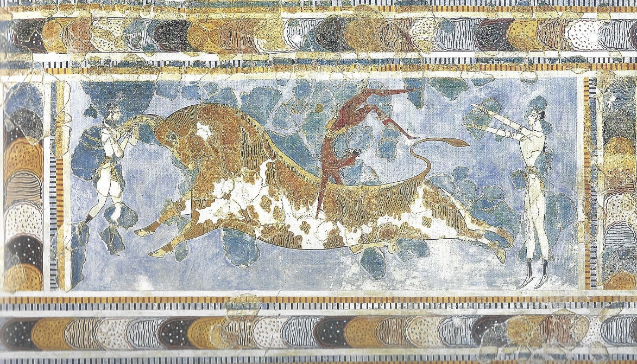
Τοιχογραφία των ταυροκαθαψίων
Παράλληλα οι τοιχογραφίες δεν είναι ανεξάρτητες από την αρχιτεκτονική του χώρου, υπάρχει «αιτιώδη συνάφεια» (Μπουλιώτης, 1955, σελ. 21), αλληλεξάρτηση δηλαδή μεταξύ αρχιτεκτονικής δομής και επιλογής τεχνοτροπίας, θεματικής, και μεγέθους επιφανείας της τοιχογραφίας. Οι τοιχογραφίες με την πολυχρωμία και το σχέδιο ενεργοποιούσαν τις δομικές επιφάνειες, μεταφέροντας κωδικοποιημένα μηνύματα, αξίες και συμπεριφορές. Στην αρχιτεκτονική τους λειτουργία, στους στενούς χώρους πάνω από πολύθυρα ή παράθυρα συνήθως επιλεγόταν η μικρογραφική τοιχογραφία (Μπουλιώτης, 1995, σσ. 13-32). Ενώ ζωγραφίσμένες σκηνές φύσης μεγάλου μεγέθους, αλλά και ανθρώπινες μορφές σε ποικίλες δραστηριότητες διεύρυναν τον κλειστό χώρο (Μπουλιώτης, 1995, σελ. 22), μεταφέροντας συχνά το εκτός εντός. Για παράδειγμα οι μεγάλες επιφάνειες καλύπτονταν µε τοιχογραφικές συνθέσεις των οποίων οι μορφές άγγιζαν το φυσικό μέγεθος, ζωγραφίζονταν δε ανάγλυφες δίνοντας µία νατουραλιστική εντύπωση, αφού φαίνονταν σαν να αποσπώνται από τον τοίχο.
Έμφαση στο περίγραμμα στις Κυκλαδίτικες νωπογραφίες

Οι νωπογραφίες-τοιχογραφίες της Θήρας αποτελούν το μεγαλύτερο και καλυτέρα διατηρημένο καλλιτεχνικό σύνολο στο Αιγαίο (Ντούμας, 1992, σ. 14). Οι Κυκλαδίτες όπως και οι Μινωίτες είχαν στενή σχέση με τη φύση. Η θεματολογία τους αναδεικνύει τον πολιτισμό τους, τις συνήθεις ασχολίες, τις τελετουργίες. Απεικονίζονται γυναίκες να συλλέγουν κρόκους, παιδιά που παλεύουν, ένας άντρας που κουβαλάει ψάρια, μια πομπή πλοίων. Χαρακτηριστικό της κυκλαδικής τέχνης είναι η έμφαση στο περίγραμμα για τη διάκριση των επιπέδων (ακόμα και στην γλυπτική της 3ης χιλιετίας π.Χ.) και όχι στην απόδοση του όγκου.
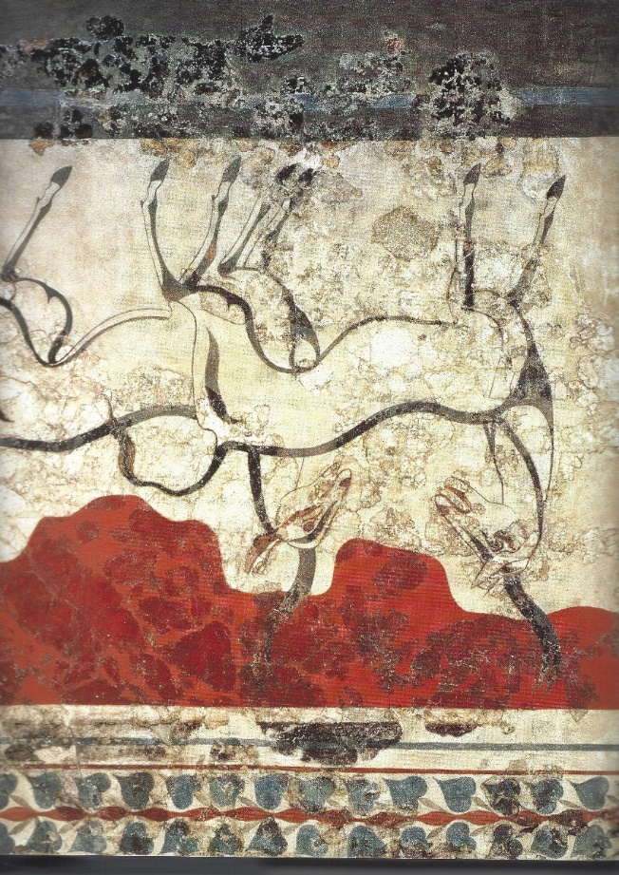
Θήρα, Ακρωτήρι, Αντιλόπες, τοιχογραφία, Αθήνα Εθνικό Αρχαιολογικό Μουσείο
Ο Κυκλαδίτης καλλιτέχνης «στην προσπάθειά του να αποδώσει τον όγκο με ένα μέσον (τη ζωγραφική πάνω σε νωπό κονίαμα) που μόνο σχήμα μπορούσε να του δώσει, κατάφερε να δώσει περίγραμμα στον όγκο και με το διαχωρισμό των επιπέδων να διεισδύσει κάτω από την επιφάνεια της μορφής» (Ντούμας, 1992, σ. 23). Ενώ η έλλειψη τυποποίησης και ο αυθορμητισμός στις νωπογραφίες των Κυκλάδων οφείλεται στην ελευθερία της κίνησης και την αίσθηση της ζωής που αποπνέει η τέχνη του Αιγαίου, ως «δημιούργημα μιας κοινωνίας προσαρμοσμένης στο φυσικό περιβάλλον που κύρια γνωρίσματά της είναι: η κίνηση, η αντίθεση και η απότομη εναλλαγή» (Ντούμας, 1992, σ. 22).
Επιπλέον οι τοιχογραφίες των Κυκλάδων όπως και οι μινωικές είναι άμεσα συνδεδεμένες με την αρχιτεκτονική, αλλά και τη λειτουργικότητα των χώρων που κοσμούν, αφού καλύπτουν μεγάλες επιφάνειες κατοικιών. Αφενός σηματοδοτούν τους χώρους που αναπτύσσονται, αφετέρου αποτελούν ενοποιητικό στοιχείο. Οι χώροι με εικονιστικές τοιχογραφίες γειτνιάζουν με χώρους μονόχρωμων επιφανειών, ή με κάποιο οριζόντιο οριοθετημένο διάκοσμο, διαχωρίζοντας τους πολυσύχναστους ή επίσημους χώρους, από τους ιδιωτικούς, ή κλειστούς, ιερούς χώρους και απαγορευτικούς για τις ανάγκες της καθημερινότητας (Μπουλιώτης, 1995, σελ. 24).
Ενώ όπως στο παράδειγμα του δωματίου «τοιχογραφία της Άνοιξης» στο Ακρωτήρι, η μεγάλη σύνθεση καλύπτει και τους τρεις τοίχους, όπου για να «διαβάσει» η ματιά του θεατή την πολύμετρη εικαστική αφήγηση στην ολότητα της έπρεπε να «τρέξει» κυκλικά από τοίχο σε τοίχο (Μπουλιώτης, 1995, σελ. 23)
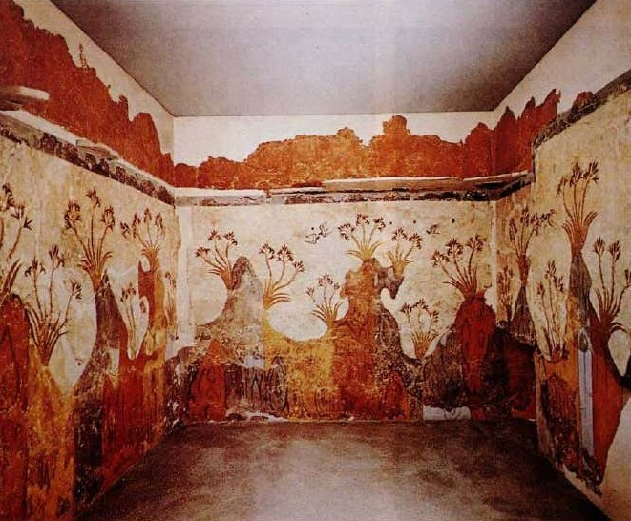

Δωμάτιο με την τοιχογραφία της Άνοιξης από το Ακρωτήρι
Έντονη σχηματοποίηση στις μυκηναϊκές νωπογραφίες

Οι νωπογραφίες-τοιχογραφίες αποτελούσαν μια από τις υψηλότερες μορφές τέχνης του μυκηναϊκού πολιτισμού (Παπαδημητρίου, 2015, σ. 293). Ωστόσο αρχικά έκδηλες είναι οι κρητικές επιδράσεις στην τεχνοτροπία και την επιλογή των θεμάτων, που περιλαμβάνουν δαιμονικά όντα, αρχιτεκτονήματα, ακόμα και ταυροκαθάψια. Μόνο από το 13^{ο} αι. πΧ, οι τοιχογραφίες αφού απελευθερωθούν από τα μινωικά τους πρότυπα εμφανίζουν έντονη σχηματοποίηση, παγιώνοντας κάποια βασικά χαρακτηριστικά της μυκηναϊκής ταυτότητας.
Τα κατεξοχήν μυκηναϊκά θέματα ήταν οι κυνηγετικές και οι πολεμικές σκηνές και οι πομπές γυναικών με επίσημα ενδύματα, που προσέφεραν δώρα. Μέσα από τη θεματολογία των τοιχογραφιών φανερώνεται το θρησκευτικό και το ηρωικό πνεύμα της μυκηναϊκής αριστοκρατίας. Οι πολεμικές σκηνές έχουν αφηγηματικό χαρακτήρα και αναφέρονται ίσως σε συγκεκριμένα στιγμιότυπα ή ιστορικά γεγονότα.
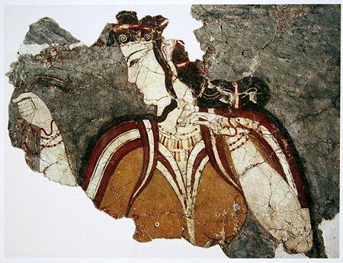
Η Μυκηναία, Εθνικό Αρχαιολογικό Μουσείο Αθηνών
Η Μυκηναία είναι σημαντικός εκπρόσωπος των μυκηναϊκών τοιχογραφιών. Βρέθηκε ραγισμένη αλλά πλήρης στην «Οικία του Αρχιερέα», στην ακρόπολη των Μυκηνών
Το κόκκινο, το μαύρο, το κίτρινο, το γαλάζιο και το λευκό του ασβέστη ήταν τα προσφιλέστερα χρώματα και φτιάχνονταν από φυσικά υλικά.
Οι θεματικοί κύκλοι και η τεχνοτροπία των τοιχογραφιών φαίνεται ότι επηρέασαν τις άλλες εικονιστικές τέχνες (π.χ. κεραμική) της μυκηναϊκής εποχής. Όμως η τοιχογραφική τέχνη η οποία συνδεόταν άμεσα με την επίσημη αρχιτεκτονική έφτασε στο τέλος της γύρω στο 1200 π.Χ. με τη καταστροφή των ανακτόρων.
Οι νωπογραφίες ταφικών μνημείων της Μακεδονικής περιόδου

Κατά την κυριαρχία των Μακεδόνων στον ελλαδικό χώρο εμφανίζονται εξαιρετικές τοιχογραφίες κυρίως σε ταφικά μνημεία. Τα ευρήματα ζωγραφισμένων τάφων μαρτυρούν τη μετάκληση επώνυμων Αθηναίων ζωγράφων από τους Μακεδόνες βασιλείς, συμβάλλοντας στη διαμόρφωση της Μακεδονικής σχολής ζωγραφικής από όπου γεννήθηκε η ζωγραφική των ελληνιστικών χρόνων (Βακοτοπούλου, Κουκούλη-Χρυσανθάκη, 1994, σ. 200). Οι καλλιτέχνες της εποχής του Μεγάλου Αλεξάνδρου έχουν θέσει «τις προϋποθέσεις για μια ζωγραφική φυσιοκρατική, που αξιοποιεί τα χρώματα και με αυτά το φως και τη σκιά ως βασικά μέσα δημιουργίας της αίσθησης του όγκου και του βάθους» (Λυδάκης, Σ., 2002, σ. 146).

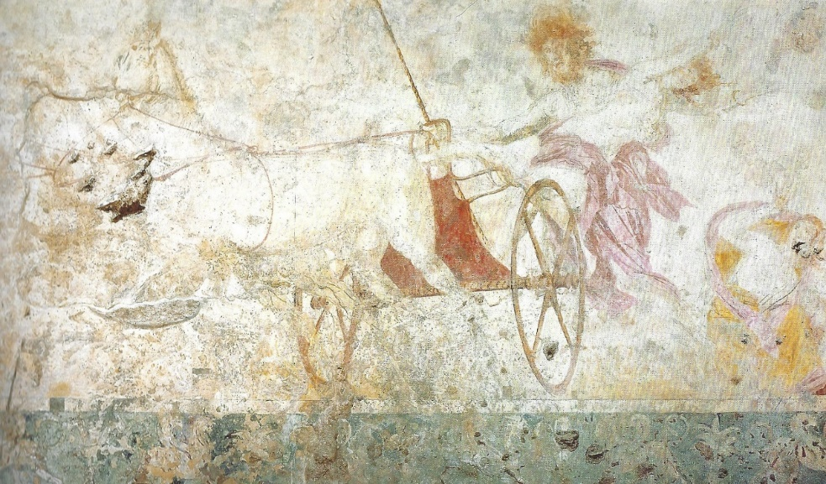

Η αρπαγή της Περσεφόνης από τον Πλούτωνα στο εσωτερικό κιβωτιόσχημου βασιλικού τάφου στη Βεργίνα, περ. 350-330 π.Χ.
Οι Μακεδονικές τοιχογραφίες αντλούν τη θεματογραφία τους από κυνηγετικές σκηνές, αρχαίους ελληνικούς μύθους (η αρπαγή της Περσεφόνης), ανθρώπινες μορφές, πομπές με άρματα, ασπίδες, κράνη, σπαθιά. Τα χρώματα που χρησιμοποιούν οι Μακεδόνες είναι είτε τεχνητά κατασκευασμένα, είτε προέρχονται από ορυκτά και οργανικές χρωστικές.

Η ανθρώπινη μορφή και οι εικόνες από την καθημερινή ζωή συνθέτουν ειδυλλιακές σκηνές στις νωπογραφίες της Πομπηίας

Οι ρωμαϊκές νωπογραφίες-τοιχογραφίες εξαπλώνονται σε όλη τη ρωμαϊκή αυτοκρατορία γύρω από τη Μεσόγειο. Σημαντικότερες από αυτές είναι οι νωπογραφίες που ανακαλύφτηκαν στην Πομπηία. Η θεματική τους ήταν εμπνευσμένη από μύθους και θεότητες των Ρωμαίων και των αρχαίων Ελλήνων (Combrich, 1994, σελ. 113). Ενώ φιλόδοξα διακοσμητικά σχέδια επιδιώκουν να διευρύνουν οπτικά το χώρο των δωματίων με κίονες, θριγκούς και άλλα αρχιτεκτονικά στοιχεία. Συχνά στις διακοσμητικές αυτές νωπογραφίες ενσωματώνονται και εικονιστικές σκηνές. Χαρακτηριστική θέση έχει η ανθρώπινη μορφή, με λεπτομέρειες στα υφάσματα, σκηνές από την καθημερινή ζωή, απόψεις εξωτερικών χώρων, ζώα κά. (Combrich, 1994, σελ. 114). Η καινοτομία της ελληνιστικής περιόδου έγκειται στον τρόπο με τον οποίο οι καλλιτέχνες αξιοποιούσαν «στερεότυπα» στοιχεία, συνθέτοντας μια ειδυλλιακή σκηνή.
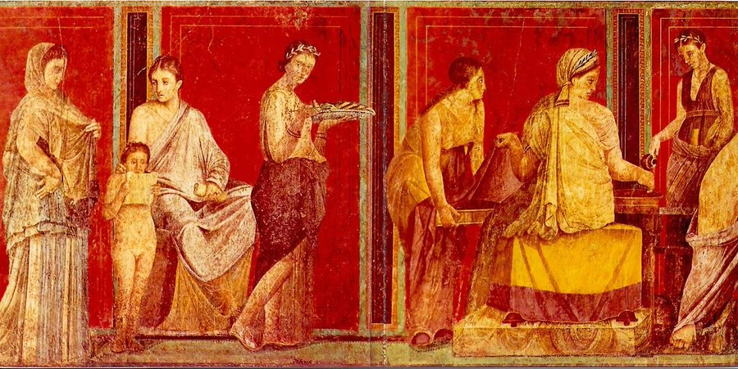
Η επιτοίχια νωπογραφία, που απεικονίζει την ανάγνωση των τελετών των νυφικών μυστηρίων.
Οι καλύτερες από τις νωπογραφίες-τοιχογραφίες της Πομπηίας διακρίνονται από την φρεσκάδα τους, τη ζωντάνια τους και την ελευθερία τους στην απόδοση του θέματος.

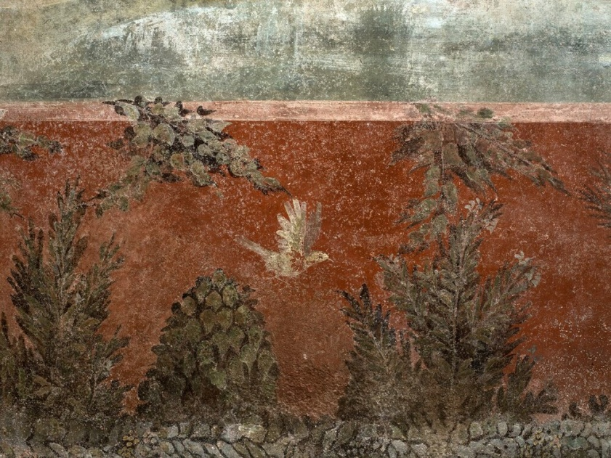
Λεπτομέρεια νωπογραφίας στη Πομπηία
Η χρωματική γκάμα έχει τις αναφορές της στην παλέτα των Ελλήνων ζωγράφων του 5^{ου} και του 4^{ου} π.Χ. αι
Η αλληγορική και συμβολική χρήση στοιχείων στις νωπογραφίες των Κατακομβών

Στις κατακόμβες κυριαρχεί η τεχνική της νωπογραφίας. Ήταν μια τέχνη εύχρηστη και οικεία από την αρχαιότητα. Η ζωγραφική των κατακομβών συνιστά την πρώτη μνημειακή ζωγραφική του Χριστιανισμού. Στα διαστήματα μεταξύ των τάφων και στις οροφές των νεκρικών θαλάμων εντοπίζονται οι ζωγραφικές παραστάσεις. Τα θέματα της ζωγραφικής των κατακομβών είναι συμβολικά και αντλούνται από την εθνική και χριστιανική παράδοση.
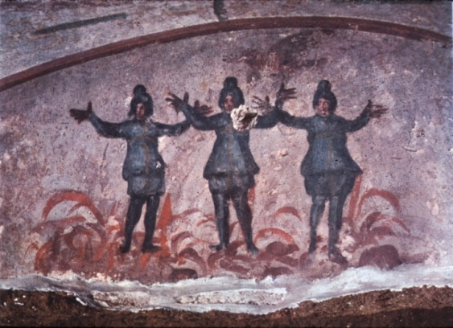
Οι Τρεις Παίδες εν Καμίνω, τοιχογραφία από την Κατακόμβη της Πρισκίλλας στη Ρώμη, μέσα 3ου αι.

«Η εικόνα είχε πάψει πια να είναι μόνο ένα ωραίο πράγμα». Σκοπός ήταν να δηλωθεί στον πιστό η δύναμη και το έλεος του Θεού. Η σαφήνεια και η απλότητα υπερείχαν έναντι της πιστής απομίμησης (Combrich, 1994, σσ. 129-131).
Κατά την Όψιμη αρχαιότητα αποδίδονταν μορφές σε δράση, χρησιμοποιώντας ελαφρές πινελιές πάνω στο λευκό επίχρισμα των διαφόρων επιφανειών.
Η Τέχνη της νωπογραφίας στο Βυζάντιο

Η πνευματικότητα στις νωπογραφίες των βυζαντινών χρόνων
Στους βυζαντινούς χρόνους η νωπογραφία συνέβαλε στην διακόσμηση των ναών, ως μια τέχνη που μπορούσε, λόγω των χαρακτηριστικών της να αποδώσει (εικαστικά) τα θεολογικά ζητήματα. Είναι ευπροσάρμοστη, άμεση, τολμηρή στις απόψεις, γρήγορη στην εκτέλεση, οικονομικά προσιτή. Ιστορικά, απευθυνόταν σε όλα τα κοινωνικά στρώματα και μπορούσε να αποτυπώσει τις αλλαγές που καθόριζαν το ύφος κάθε εποχής. Αποτέλεσε βασικό μέσο καλλιτεχνικής έκφρασης, και επικοινωνίας, αλλά συγχρόνως πολιτικής και εκκλησιαστικής επιρροής (Αχειμάστου–Ποταμιάνου, 1995, σσ.11-13).
Ο συνδυασμός της νωπογραφίας με την «επί ξηρού» ζωγραφική αποτελούσε -συνήθως- την τεχνική των τοιχογραφικών συνθέσεων, που κάλυπταν τις αρχιτεκτονικές επιφάνειες. Τα χρώματα βασικά γαιώδη, παρασκευάζονταν από ανόργανα και εν μέρει από οργανικά υλικά. Το χρώμα του «κάμπου» είναι ενιαίο και δηλώνει το αφηρημένο συμβατικό βάθος των παραστάσεων, ενώ αποτελεί στοιχείο για την αρμονική σύνδεση του ζωγραφικού συνόλου με το αρχιτεκτόνημα.
Πρωτοβυζαντινή περίοδος (γραμμική απλότητα)
Η χριστιανική τέχνη αναδύεται όταν το πνευματικό ιδεώδες της χριστιανικής θρησκείας συναντά τις πλαστικές αρχές της εικαστικής έκφανσης της εξελληνισμένης Ανατολής, εξομοιώνοντας «στην αρμονία των μορφών της …ιδιαίτερες κατά τόπους πολιτισμικές καταβολές και συνάφειες» (Αχειμάστου–Ποταμιάνου, 1995, σελ. 13).
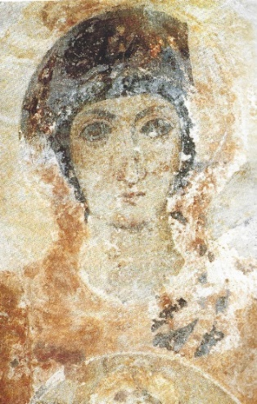
Παναγία Νικοποιός, τμήμα , 7ος αι , Νάξος, Μονή , Παναγία Δροσιανή
Ιερά γεγονότα, φυσικά και νοερά πρόσωπα, απεικονίζονται χωρίς να δεσμεύεται η καλλιτεχνική έμπνευση, ταυτόχρονα ακολουθούνται στα ουσιώδη σημεία απαρέγκλιτα, σταθεροί κανόνες ανάπτυξης του θέματος εξασφαλίζοντας, στη διάρκεια των αιώνων, την αντιστοιχία λόγου και εικόνας στις υποσχέσεις και κηρύγματα της εκκλησίας. (Αχειμάστου–Ποταμιάνου, 1995, σελ. 14).
Η συνεργασία δυναμικών γραμμών και η αποφασιστικότητα στην καθαρότητα του χρώματος δίνουν εξαιρετικές «προσωπογραφίες αποστόλων με ατομικούς χαρακτήρες και ευθύ ζωηρό βλέμμα, συνθέσεις με αίσθηση του δράματος, μορφές με ζωντάνια στην κίνηση» (Αχειμάστου–Ποταμιάνου, 1995, σελ. 15).

Μεσοβυζαντινή περίοδος (σχηματοποίηση, απλότητα, συμμετρία, πνευματικότητα)

Από την περίοδο της εικονομαχίας και λίγο αργότερα έχουμε πολλές ανεικονικές νωπογραφίες. Οι ανεικονικές διακοσμήσεις κάλυπταν τις παλιές νωπογραφίες. Για να διακοσμήσουν τους ναούς τα νέα έργα αντλούσαν τη θεματολογία τους από σύμβολα και διακοσμητικά θέματα παλαιοχριστιανικής περιόδου, που περιλάμβαναν την απεικόνιση φυτών, ζώων και πτηνών, επίσης σταυρών καθώς και γεωμετρικών μορφών ισλαμικής προέλευσης (Αχειμάστου–Ποταμιάνου, 1995, σελ. 16).
Η ανεικονική προσέγγιση δεν κατάφερε να αποκτήσει πολλά περιθώρια εξέλιξης στο αυστηρό πλαίσιο κανόνων, που είχε θεσπίσει το βυζαντινό περιβάλλον, όμως έδωσε στοιχεία με συμβολικό περιεχόμενο σε επίπεδο λαϊκής τέχνης (Αχειμάστου–Ποταμιάνου, 1995,σελ. 17).

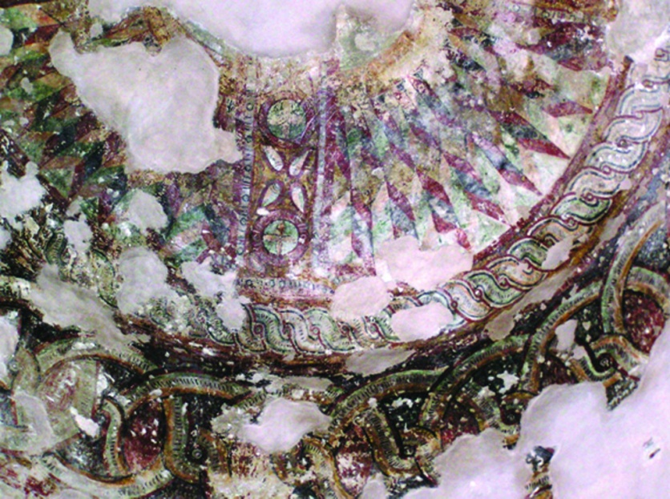

Ναός Αγίας Παρασκευής Γεροσκήπου Κύπρος Λεπτομέρεια Ανεικονικής Παράστασης
Η Ζ΄ Οικουμενική σύνοδος αποκαθιστά τη θεολογία των εικόνων «δεχόμενη το «περιγραπτόν» του Χριστού». Την περίοδο της Μακεδονικής δυναστείας η Εκκλησία περισσότερο ώριμη, αφού στις προηγούμενες εποχές έχουν προηγηθεί έντονες θεολογικές συζητήσεις, θέτει τα νέα εικονογραφικά πρότυπα που χαρακτηρίζονται από δογματική σοφία και απλότητα, συμμετρία, πνευματικότητα. Ενώ η διακόσμηση των εκκλησιών οργώνεται, βασισμένη στην προεικονομαχική παράδοση, με χαρακτηριστικά ευρυθμίας και ισορροπίας (Αχειμάστου–Ποταμιάνου, 1995, σσ. 17-18).
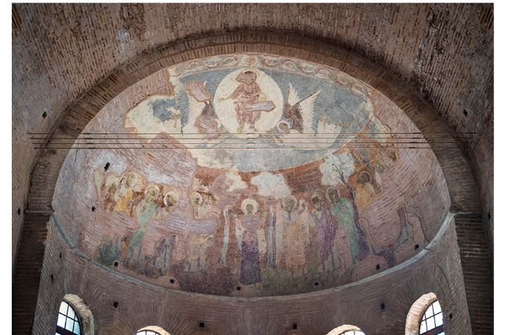

Η τοιχογραφία με τη σκηνή της Ανάληψης του Κυρίου στην αψίδα του ιερού δημιουργήθηκε τον 9ο αιώνα. Ροτόντα Θεσσαλονίκη

Οι νέες αντιλήψεις στις τοιχογραφικές διακοσμίσεις επεκτείνονται αργά σε όλη τη επικράτεια. Τα ευρέως σωζώμενα στοιχεία από εκκλησίες της Καπαδοκίας του 10^{ου}αι. μαρτυρούν την κοινωνική διαστρωμάτωση των χορηγών και αφιερωτών τους, αλλά και τα στάδια προσαρμογής, αφομοίωσης και εξέλιξης των νέων εικονογραφικών ιδεών και τάσεων, που υπαγορεύονται από τις θεολογικές ανάγκες.
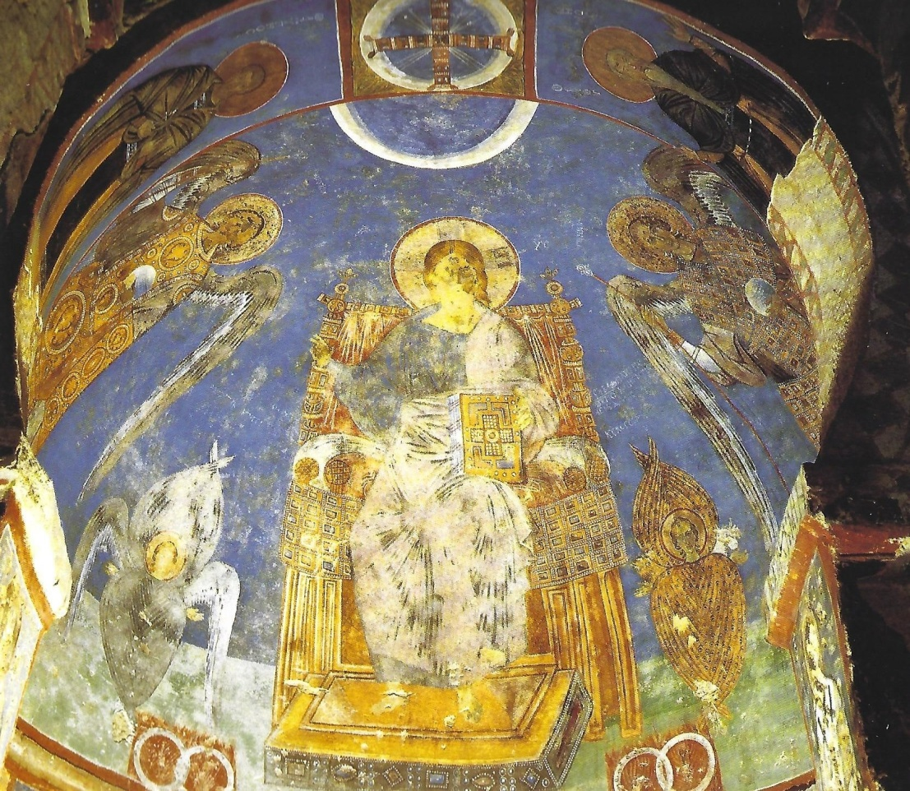

Νέα Εκκλησία του Τοκαλί (Καπαδοκία Μ. Ασίας), στα μέσα του 10^{ου} αιώνα

Έτσι το πρώτο μισό του 10^{ου} αι. αντλούνται στοιχεία από την τοπική παράδοση, ενώ προωθείται «η αντίληψη του υπερβατικού με επίπεδες, ζωηρές και εκφραστικές στη γραμμική απλότητά τους μορφές» (Αχειμάστου–Ποταμιάνου, 1995, σελ. 18). Στο Τόκαλι δημιουργείται ένα αριστούργημα μακεδονικής «αναγέννησης». Αυτό το έργο αποτελεί δείγμα φιλόδοξης μνημειακής, μεγαλοφροσύνης, πλαστικής αρτιότητας και χρωματικής πολυτέλειας με χρήση λαζουρίτη που κοσμείται με χρυσό, ασήμι.
Στην αυγή του 11ου αιώνα στις νωπογραφίες αποτυπώνεται ένα δυναμικό αποτέλεσμα μνημειακού ιερατικού ύφους, όπου η συνομιλία του κλασικού με το αντικλασικό, του αφηγηματικού με το αφαιρετικό προσφέρουν έργα με πνευματικότητα, καθαρό ρυθμό, ισόρροπη και σύμμετρη διάταξη, αφηγηματική εγκράτεια, αλλά και ιεράρχηση των μορφών. Στην πλαστική απόδοση των προσώπων, του όγκου και της κίνησης, της διαπλοκής των μορφών με τις επίπεδες επιφάνειες συμβάλλουν η εκφραστική αμεσότητα της γραμμής, η εικονιστική αξία της δυναμικής μετωπικής σύνθεσης και η υπερβατική απλότητα των αγίων, με όψη αγνή, προσηνή και συγκαταβατική.

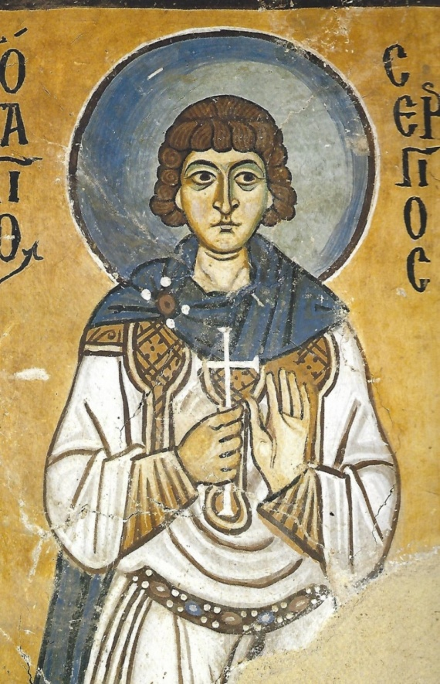
Άγιος Σέργιος, 3^{ο} τέταρτο 11^{ου} αιώνα , Μονή Οσίου Λουκά

Τον 12^{ο} αιώνα η επιρροή της Κωνσταντινούπολης είναι εμφανής στις τοιχογραφίες σχεδόν σε όλη την Ευρώπη: στη Γερμανία (Σχολή του Ράιχεναου), στη Αγγλία (Καντέρμπουρι και Γουίντσεστερ), στην Γαλλία, στην Ισπανία, στην Ιταλία. (Βέλμανς , 2004, σελ. 137).
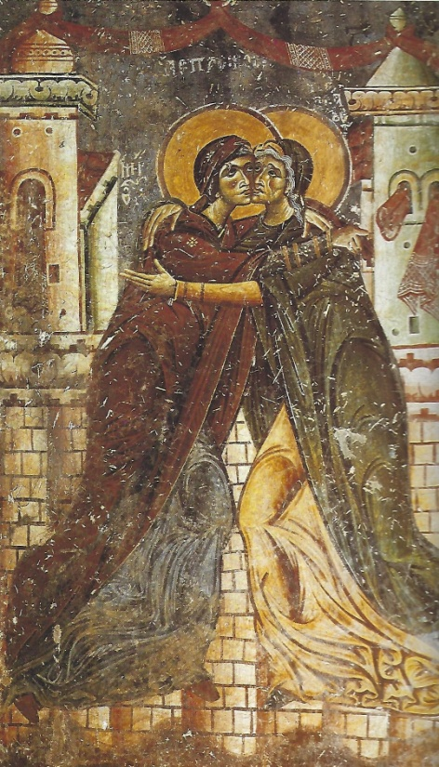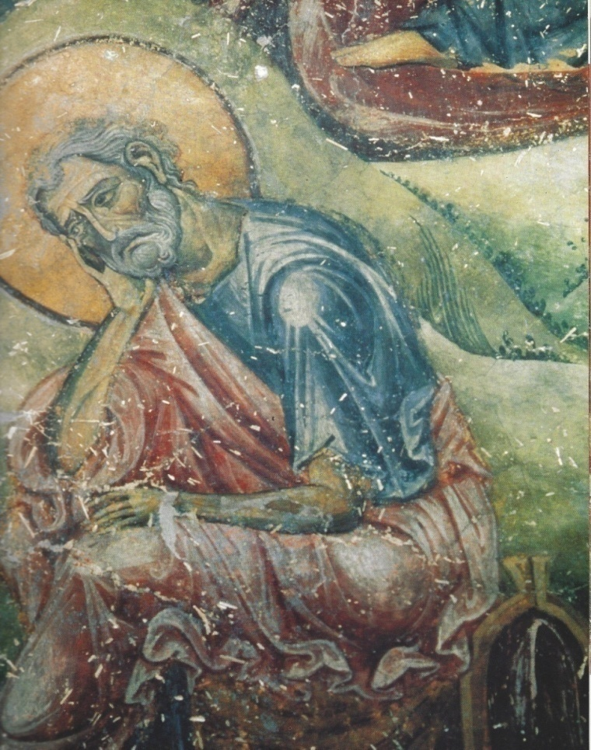
Ασπασμός Μαρίας και Ελισάβετ 1191. Μονή Οσίου Δαυίδ Θεσσαλονίκη 1160μΧ
Κουρμπίνοβο, Άγιος Γεώργιος

Το δεύτερο ήμισυ του 12^{ου} αιώνα η απεικόνιση των ιερών προσώπων αφορά σε μια βιωμένη πραγματικότητα και όχι μια απόλυτη πραγματικότητα (Βέλμανς, 2004, σελ. 141). Το εικονογραφικό πρόγραμμα των ναών εμπλουτίζεται με αντιπαραθέσεις προηγούμενων χρόνων, με έμφαση στο θείο και ανθρώπινο δράμα, για τη ζωή και τη σωτηρία του κόσμου (Αχειμάστου–Ποταμιάνου, 1995, σελ. 22).
Το τέλος της μεσοβυζαντινής περιόδου χαρακτηρίζεται από υπερβολή, σχηματοποίηση και επιμήκυνση των μορφών, έντονη κίνηση και δραματοποίηση των σκηνών που εικονίζονται. Ο σχεδιασμός είναι άλλοτε ζωγραφικός με αρχαιοπρεπή τεχνοτροπία, και άλλοτε γραμμικός, τονίζοντας τον ασκητικό τύπο των φυσιογνωμιών. Οι τοιχογραφικές συνθέσεις αφενός, υποβάλλουν συγκινησιακά το θεατή με τις εκφραστικές αντιθέσεις και τις έντονες διαβαθμίσεις του χρώματος και το κομψό, ραδινό σε κίνηση σχήμα, αφετέρου, σε ρυθμό, ένα πυκνό πλέγμα γραμμών περιγράφει τα χαρακτηριστικά των αγίων προσώπων, που έχουν χάσει τη σχέση με την οργανικότητα του ανθρώπινου σώματος και επομένως με την πραγματικότητα (Βέλμανς, 2004, σσ.143-144).
Υστεροβυζαντινή περίοδος (αφηγηματική φαντασία)

Το νέο μνημειακό ύφος από τις αρχές του 13^{ου} αιώνα συντίθεται με το ελληνικό ιδεώδες, «οι σωματικές αναλογίες η στάση και οι χειρονομίες επιδιώκουν την αλήθεια, η κίνηση είναι ανεπιτήδευτη …». Με τις έντονα απτικές πλαστικές ιδιότητες η εκφραστική σοβαρότητα συμμερίζεται το αίσθημα θριάμβου και τη θεολογική περίσκεψη (Αχειμάστου–Ποταμιάνου, 1995, σελ. 26). Η αναλλοίωτη αλήθεια του ορθόδοξου δόγματος προβάλλεται με λεπτομερή και ρεαλιστική εξιστόρηση των ευαγγελικών γεγονότων και άλλων συμβάντων. Το ανάγλυφο αντικαθιστά το περίγραμμα, ενώ ποικίλες αποχρώσεις επιτρέπουν τη δημιουργία διαφανών σκιών. Τρισδιάστατα κτίρια ζωγραφίζονται, αναπαριστώντας ως ένα σημείο το φυσικό κόσμο (Βέλμανς, 2004, σελ. 185). Διαφαίνονται οι νέες αισθητικές αξίες της επερχόμενης Αναγέννησης.
Στις αρχές του 14ου αιώνα, η επιθυμία της λεπτομερειακής διήγησης εκδηλώνεται στο εσωτερικό των περισσοτέρων θεμάτων, που απεικονίζονται και κυρίως των κύκλων και των επεισοδίων, που συνθέτουν στο εξής τα εικονογραφικά προγράμματα (Βέλμανς, 2004, σελ. 189).

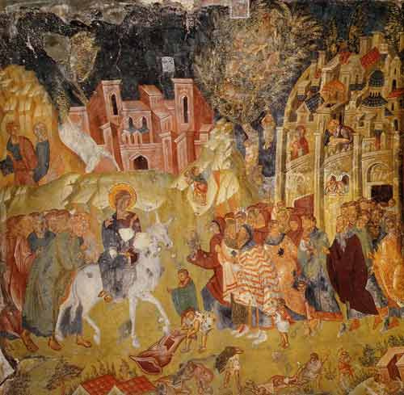

Η Βαϊοφόρος, Μυστράς, Μονή Παντάνασσας, 1428

Η τέχνη της εποχής των Παλαιολόγων συνεισφέρει στη ζωγραφική αφηγηματική φαντασία, αντίληψη της πραγματικότητας, ποιητική ευφορία και κλασικό ιδεαλισμό» (Αχειμάστου–Ποταμιάνου, 1995, σελ. 27).
Η Τέχνη της νωπογραφίας στη Μεταβυζαντινή Τέχνη
«Οι παλιές και οι νέες απόψεις διαπλέκονται με ρυθμούς που αρμόζουν στο πρόσωπο του σύγχρονου κόσμου και δημιουργούν τον αυτοτελή χαρακτήρα της μεταβυζαντινής τέχνης». Τον 16^{ο} αι στην Ηπειρωτική Ελλάδα Κρήτες και Ελλαδίτες ζωγράφοι, με αναφορές στην παράδοση και έχοντας δεχθεί εκλεκτικά απόψεις δυτικής τέχνης, δημιουργούν σπουδαία έργα (Αχειμάστου–Ποταμιάνου, 1995, σελ. 31).
Οι τοιχογραφικές συνθέσεις των ζωγράφων της κρητικής σχολής έχουν ευρυθμία και πνευματικότητα. Οι μορφές είναι ασκητικές και η εικονογραφία είναι αυστηρή. Σκοπός είναι η πλήρης απόδοση του εσωτερικού μεγαλείου. Οι τοιχογραφίκες συνθέσεις των Ελλαδιτών ζωγραφων έχουν δυναμική κίνηση, αφηγηματική ορμή και εκφραστική αμεσότητα. Οι πολυπρόσωπες συνθέσεις με προοπτική, το φωτεινό χρώμα και ο πλούτος καταγραφής των λεπτομερειών δίνουν στην αφήγηση της σκηνής ζωντάνια και ρεαλιστικότητα.

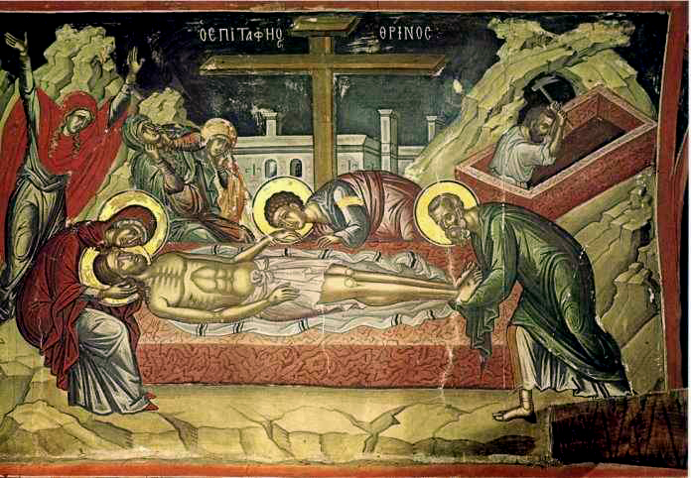

Ο Επιτάφιος Θρήνος, έργο του Θεοφάνη στη μονή Σταυρονικήτα του Αγίου Όρους

Η Τέχνη της νωπογραφίας στην Αναγέννηση
Στην Αναγέννηση οι εικαστικές λύσεις είχαν μαθηματική και όχι υποκειμενική βάση
Στην Αναγέννηση πίστευαν στη συμβατότητα και πνευματική αρμονία μεταξύ της χριστιανικής διδασκαλίας και της ελληνικής φιλοσοφίας. Οι ζωγράφοι της Αναγέννησης δεν μιμούνται το αρχαίο κόσμο, τον θεωρούν μέσο ανεξαρτητοποίησης και οδηγό για αυτοδύναμες αναζητήσεις και νέα επιτεύγματα (Λάββας, 2004, σελ.110). Δίνουν τις ίδιες λύσεις με αυτές που έδιναν οι ζωγράφοι στην αρχαιότητα, 20 αιώνες πριν, με τη διαφορά ότι στον αρχαίο κόσμο οι λύσεις είχαν υποκειμενική και όχι μαθηματική βάση (Αδαμοπούλου, 2002).
Η Αναγέννηση εισήγαγε την αναπαράσταση δηλαδή την οπτική αληθοφάνεια. Η αναπαράσταση δεν συμβολίζει, δεν μιμείται. Είναι η πίστη του ανθρώπου σ’ αυτό που βλέπει τη συγκεκριμένη χρονική στιγμή από συγκεκριμένο σημείο του χώρου. Το ωραίο και το αγαθό μέσω της χριστιανικής αλληγορίας εκφράζεται με μαθηματικές αναλογίες, ενώ η κλασική μορφή αποκτά διακοσμητικό ρόλο. Το ωραίο έχει αντικειμενικό χαρακτήρα, αφορά σε μετρήσεις και σε συγκριτικές μεθόδους (Μπολιεράκη, 2004).
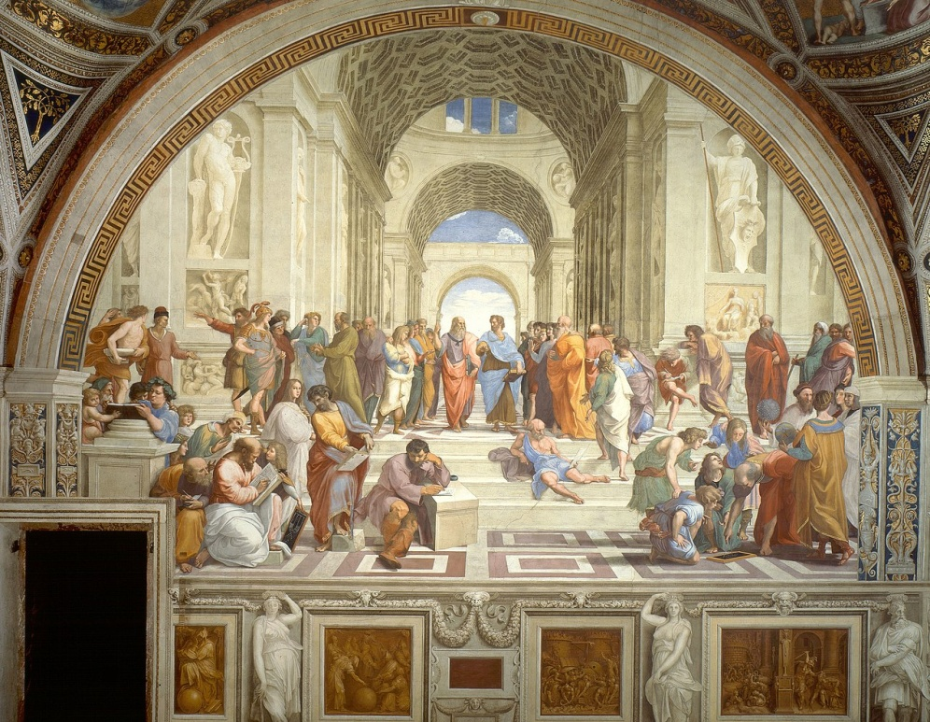

Ραφαήλ, Η Σχολή των Αθηνών, ή Scuola di Αtene 1509-1511 νωπογραφία

Επιδράσεις της νωπογραφίας στη Λαϊκή τέχνη
Η λαϊκή παράδοση, αντιπροσωπεύει τα στοιχεία που παραδίδονται από γενιά σε γενιά και συγκροτούν τον πυρήνα του λαϊκού πολιτισμού. Η ελληνική λαϊκή τέχνη ως ζωντανός οργανισμός, στη μακραίωνη ιστορία της, διάλεξε να απορροφήσει τόσο από την Ανατολή, όσο και από τη Δύση μόνο όσα στοιχεία ταίριαζαν στην εθνική της ιδιοσυγκρασία.
Η επίδραση της νωπογραφίας είναι εμφανής στις διάφορες εκφάνσεις της λαϊκής τέχνης, που συνήθως έχει χρηστικό και διακοσμητικό χαρακτήρα. Σχηματοποιημένες συμμετρικές παραστάσεις από φυτά, ζώα, πουλιά, ανθρώπινες φιγούρες, κτήρια, καράβια συναντούμε σε έργα γλυπτικής (ξυλογλυπτική, λιθογλυπτική, μεταλλοτεχνίας, αργυροχοΐας, κεραμικής) υφαντικής, κεντητικής τέχνης (Ζώρα, 1995, σελ. 13-33).
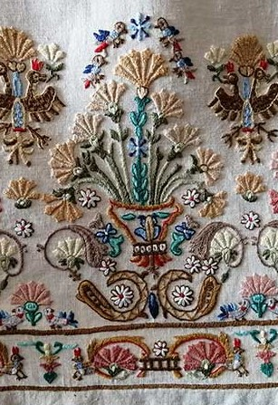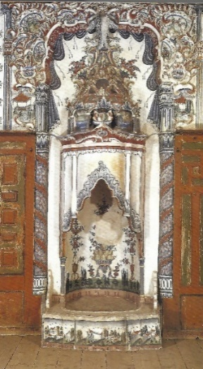
κέντημα Λαογραφικό Μουσείο τοιχογραφημένο Τζάκι, 1798
της Κοζάνης Αμπελάκια αρχοντικό Γ. Σβαρτς

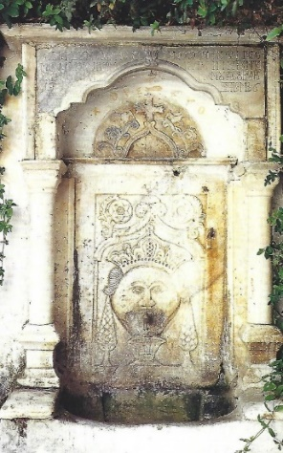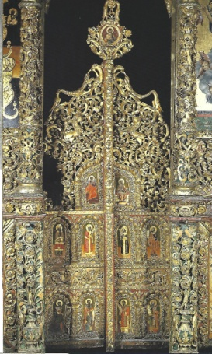

μαρμαρογλυπτική, λιθανάγλυφη Ωραία Πύλη 18^{ος}αι, ξυλογλυπτική
βρύση, Μύκονος, 18^{ος} αι Μηλιές Πηλίου

Η εκκλησιαστική χρυσοκεντητική δανείζεται από τη «Μεγάλη ζωγραφική» όχι μόνο τα θέματα αλλά και την τεχνοτροπία (Ζώρα, 1995, σελ. 23). Ενώ η αστική ξυλογλυπτική ντύνεται με χρώματα και ζωγραφικές παραστάσεις, ώστε μαζί με τις τοιχογραφίες δημιουργούν ένα πολύχρωμο και επιβλητικό αρχιτεκτονικό σύνολο (Ζώρα, 1995, σελ. 19).

Η νωπογραφία και ο ρόλο της στη νεότερη καλλιτεχνική δημιουργία / Νεότεροι καλλιτέχνες νωπογραφιών στο ελλαδικό χώρο και όχι μόνο

Στον ελλαδικό χώρο το 18^{ο} αιώνα οι νωπογραφίες έχουν διδακτικό χαρακτήρα, με έντονη αφηγηματική και νατουραλιστική προσέγγιση. Στην εικαστική δημιουργία, κυρίαρχη θέση, έχει η μεταβυζαντινή ζωγραφική και η λαϊκή παράδοση. Χαρακτηριστικό γνώρισμα στα έργα των λαϊκών ζωγράφων, που αποτελούν συμπλήρωμα της αρχιτεκτονικής είναι ο συνδυασμός «πρακτικής σκοπιμότητας και διακοσμητικής αντίληψης» (Ζώρα, 1995, σελ. 14). Μεγάλες τοιχογραφικές συνθέσεις αναπτύσσονται σαν ζωφόροι στους τοίχους των αρχοντικών. Τα θέματα αντλούνται από τη μυθολογία, την ιστορία, ηρωικές σκηνές και τη καθημερινή ζωή. Συχνές είναι οι αναπαραστάσεις τοπίων, θαλασσών, αλλά και πόλεων (κυρίως της Κωνσταντινούπολης).
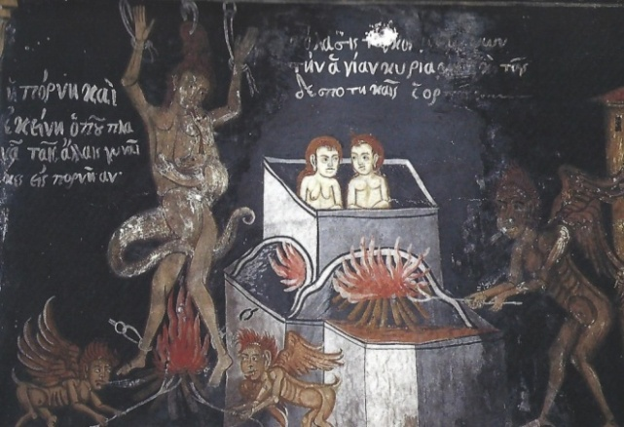
Παγώνης, σκηνές τη κολάσεως από το γυναικωνίτη της Άγιας Μαρίνας στον Κισσό Πηλίου
Επίσης στις τοιχογραφίες, ως επίδραση του δυτικού Μπαρόκ, συναντώνται νεκρές φύσεις και φυτικά μοτίβα. Παράλληλα, οι αλληγορικές απεικονίσεις έχουν μεγάλη διάδοση στη κοσμική και στην εκκλησιαστική ζωγραφική, διότι με παραστατικό τρόπο γίνεται αναφορά σε αφηρημένες έννοιες (πχ αμαρτία, κύκλος της ζωής κ.’α.), ενώ το φυσιοκρατικό στοιχείο εισχωρεί στο διάκοσμο της εκκλησίας.
Ο Παγώνης ζωγράφος, αγιογράφος με κλίση στην τοπιογραφία εκφράζει το νέο πνεύμα στην εκκλησιαστική ζωγραφική του 18^{ου} αιώνα. Ζωγραφίζει τους αγίους κατά τα βυζαντινά πρότυπα, αλλά και προσωποποιήσεις των εποχών του χρόνου, αλληγορικές παραστάσεις, τοπία και νεκρές φύσεις (Ζώρα, 1995, σελ. 15).
Ο Κωνσταντίνος Μπρουμίδης, όταν μετανάστευσε στην Αμερική το 1852, βασισμένος στην ιταλική παράδοση των νωπογραφιών, κατάφερε να δημιουργήσει στο θόλο του Καπιτωλίου τη νωπογραφία που συνδυάσει μοναδικά την κλασική
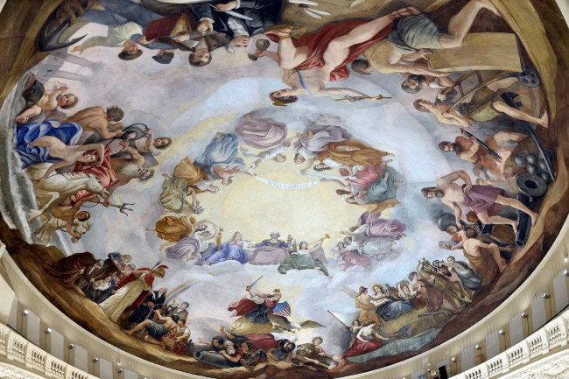
Κωνσταντίνος Μπρουμίδης, Η Αποθέωση του Ουάσινγκτον, Καπιτώλιο
μυθολογία με την Αναγέννηση, το Μπαρόκ και την Αμερικανική ιστορία, τα σύμβολα της νέας του πατρίδας και τα τεχνολογικά επιτεύγματα της εποχής του και έτσι να δημιουργήσει μία μοναδική σύνθεση.
Η πρωτοτυπία του έργου του βασιζόταν στην ενσωμάτωση αμερικανικών θεμάτων στην προηγούμενη καλλιτεχνική εμπειρία του (Μπάρκα, 2020, σελ.66). Ο Κωνσταντίνος Μπρουμίδης κάτεχε την Τέχνη της νωπογραφίας, η οποία είχε μια αδιάλειπτη παρουσία στη διακόσμηση των παλατιών της δυτικής Ευρώπης. Ανέλαβε να κοσμήσει με «αμερικανική τέχνη», το Καπιτώλιο όταν αναζητήθηκε καλλιτέχνης με γνώση της τέχνης της νωπογραφίας, αφού σύμφωνα με τους αρχιτέκτονες που είχαν αναλάβει το έργο: το Καπιτώλιο δεν υστερούσε σε τίποτα από τα παλάτια της Ευρώπης. Χωρίς να είναι ακόμη ξεκάθαρο τι αποτελούσε την Αμερικανική τέχνη, αποφασίστηκε ότι το εικονογραφικό πρόγραμμα θα απεικόνιζε την αμερικανική ιστορία και τις αξίες της. «Η Αποθέωση του Ουάσιγκτον» θεωρείται το αριστούργημα του Μπρουμίδη (Μπάρκα, 2020, σελ. 41). Συμβολίζει τη ζωή, την ελευθερία και την επιδίωξη της ευτυχίας, που αναφέρονται και στην Αμερικανική Διακήρυξη της Ανεξαρτησίας.
Στην Ελλάδα ο Θεόφιλος, σημαντικός εκπρόσωπος της ελληνικής λαϊκής τέχνης, ζωγραφίζει σε ποικίλα υλικά και δημιουργεί νωπογραφίες με τοπία, κυνήγια άγριων ζώων, γραφικές σκηνές λαϊκής ζωής, αγιογραφίες. Οι ήρωες του προέρχονται από την αρχαία Ελλάδα, την Βυζαντινή και τη νεότερη ιστορία, από την καθημερινή ζωή.
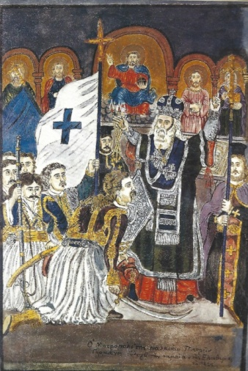
Θεόφιλος, 1912, ο Μητροπολίτης Παλαιών Πατρών Γερμανός ευλογεί την σημαία της ελευθερίας το 1821 , Ανακασιά Βόλου, τοιχογραφία στην οικία Γιάννη Κοντού

Στις αρχές του 20^{ου} αιώνα, οι νωπογραφίες που δημιουργήθηκαν στην Ελλάδα απαντούσαν στα αιτήματα της νεωτερικότητας. Η νεοελληνική τέχνη αποκτά μια ουσιαστική θέση στην παγκόσμια καλλιτεχνική δημιουργία, αφού με κώδικες ανάγνωσης της βυζαντινής τέχνης, αλλά και της λαϊκής παράδοσης, ως μια αδιάλειπτη συνέχεια και κληρονομιά του αρχαιοελληνικού παρελθόντος, δεν δέχτηκε μόνο στοιχεία αλλά μπορούσε και να δώσει (Χρήστου, 1996, σελ 25). Η ιστορία της Νεοελληνικής Τέχνης ταυτίζεται χρονικά με την ιστορία του ελεύθερου Ελληνικού κράτους και ως ένα βαθμό εκφράζει τις ιδεολογικές του επιλογές, ενώ εξυπηρετείται από έργα τέχνης με δημόσιο χαρακτήρα (Κωτίδης, 1993, σελ.105). Οι νωπογραφίες που δημιουργούνται την περίοδο του μεσοπολέμου αναλαμβάνουν αυτό το ρόλο.
Ο Φώτης Κόντογλου, πρόσφυγας από το Αϊβαλί είναι ο πιο απασχολημένος καλλιτέχνης της εποχής του, με δημόσιες παραγγελίες και αγιογραφήσεις ναών (Κωτίδης, 1993, σελ.113). Μέσω της τέχνης αναζητούσε πολιτισμική ταύτιση και κοινωνική ενσωμάτωση στο ελλαδικό χώρο. Επιλέγει και αναμιγνύει τυπολογικά στοιχεία από διάφορες περιοχές της καλλιτεχνικής παράδοσης του ελληνισμού, ενώ με χρωματική λιτότητα συμβάλλει στην ενότητα των ετερόκλητων στοιχείων του έργου του. Επιπλέον, αντλώντας στοιχεία βιωματικού και όχι ιδεολογικού χαρακτήρα και χρησιμοποιώντας ένα ιδίωμα διαμορφωμένο για την εκκλησιαστική ζωγραφική με «λειτουργικό» και «παιδευτικό» σκοπό ενώνει στις τοιχογραφίες για παράδειγμα του σπιτιού του και του Δημαρχείου (Ζίας, 2021), την «κοσμική» και την «εκκλησιαστική» ζωγραφική (Κωτίδης, 1993, σελ.115).
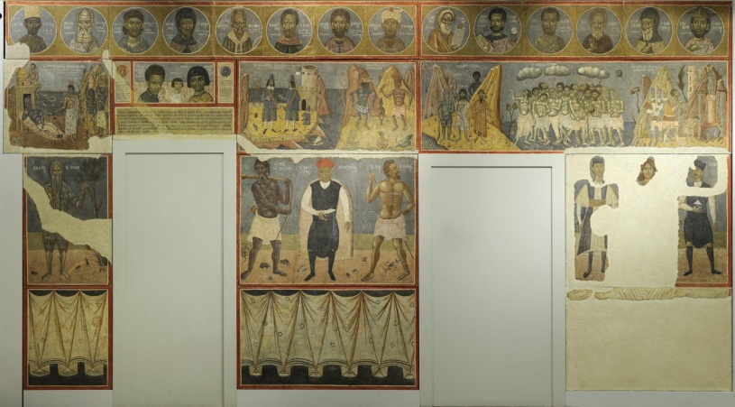
Κόντογλου Φώτης, Τοιχογραφία με την οποία ο καλλιτέχνης διακόσμησε το σπίτι του,1932, Νωπογραφία , 336 x 646 εκ.
Ο Κόντογλου επιλέγει ως αφετηρία του έργου του τη βυζαντινή τέχνη και σε μικρότερο βαθμό τα στερεότυπα της ελληνιστικής ζωγραφικής (Κωτίδης, 1993, σελ.114). Αναζητάει και διακρίνει συγγένειες στις βασικές αρχές της μοντέρνας τέχνης με τη βυζαντινή τεχνοτροπία, όπως η επιπεδότητα, η παραμόρφωση, η αντιφυσιοκρατική αναπαράσταση. Με τη διαφορά ότι η πνευματικότητα της δεύτερης είναι προσανατολισμένη προς τη θρησκευτική εμπειρία, ενώ η πρώτη πάλευε για την αυτονομία της μέσα από ρήξεις δομικού χαρακτήρα.
Ο Κόντογλου προσβλέπει σε μια ελληνική εκδοχή της τέχνης που εμπεριέχει τα βασικά γνωρίσματα των ευρωπαϊκών πρωτοποριών, χρησιμοποιώντας τις γνωστές και οικείες στο κοινό «βυζαντινότροπες συνθέσεις» (Κωτίδης, 1993, σελ. 115), συνδυάζοντας τες με την αφηγηματική διδακτικού χαρακτήρα προσέγγιση από τη λαϊκή τέχνη. Δημιουργεί εργαστήρι τέχνης όπου μαθητεύουν πολλοί καλλιτέχνες (Τσαρούχης, Εγγονόπουλος κ.’α.) οι όποιοι με τη σειρά τους θα συμβάλουν και εν μέρει θα διαμορφώσουν αυτό που σήμερα ονομάζουμε νεοελληνική ζωγραφική (Ζίας, 2021). Ενώ με νόμο, στα τέλη της δεκαετίας του ’30, καθιερώθηκε η νεοβυζαντινή τεχνοτροπία του Κόντογλου ως η μόνη αποδεχτή αγιογράφηση για τις ορθόδοξες εκκλησίες (Κωτίδης, 1993, σελ.117)
Η τέχνη της τοιχογραφίας, τέχνη του δρόμου στον αστικό ιστό.
Η τέχνη της τοιχογραφίας επαναπροσδιορίστηκε στις αρχές του 20^{ου} αιώνα. Τα τοιχογραφικά κινήματα ξεκίνησαν στο Μεξικό το 1920 ως αντίδραση του κοινωνικοπολιτικού συστήματος που επικρατούσε την εποχή εκείνη.
Από το 1930, το καλλιτεχνικό αυτό κίνημα εισχώρησε στην Αμερική, διαφοροποιήθηκε και εξελίχθηκε σε ένα σύγχρονο επίπεδο, προτρέποντας τον θεατή σε δράση με έναν διαφορετικό τρόπο. Ενώ από το 1960 και μετά, σε συνδυασμό με το κίνημα του Graffiti και τη χρήση νέων υλικών η τέχνη της τοιχογραφίας αριθμεί χιλιάδες έργα στο αστικό τοπίο. Ο καλλιτέχνης πλέον μπορεί να επικοινωνήσει την προσωπική ή πολιτική του θέση με μία ζωγραφική που είναι γρήγορη στην εκτέλεση - μια συνέχεια της βίαιης χειρονομίας των εξπρεσιονιστών– αλλά όχι αφηρημένη, με ευκολία μίμησης. Στη νέα εικονογραφία όλα επιτρέπονται (Λαμπράκη-Πλάκα, 1990, σ.220).
Η τέχνη της τοιχογραφίας αναπτυγμένη στον αστικό ιστό μπορεί να μετατρέψει τον δημόσιο χαρακτήρα ενός χώρου ή μιας περιοχής σε ιδιωτικό και προσωπικό, μπορεί να επικοινωνήσει, να παρακινήσει, να ευαισθητοποιήσει τον θεατή, μπορεί να παίξει με τις διάφορες εκφάνσεις και ερμηνείες του ωραίου και του καλαίσθητου, να δώσει μορφή στην ηθική, να προαγάγει την διαφορετικότητα (Μακρή, 2017, σελ. 11-20).

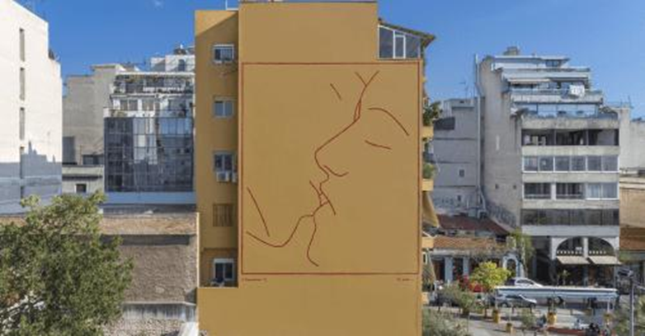
Παραλιακής Ηλίας, Το φιλί, 2021

Επίλογος
Η νωπογραφία διαμόρφωσε και διαμορφώθηκε αναφορικά με τις επικρατούσες αισθητικές κάθε εποχής. Άλλοτε έχοντας ρόλο διακοσμητικό, προπαγανδιστικό, άλλοτε περισσότερο πνευματικό και άλλοτε χρησιμοποιήθηκε ως όχημα και ασπίδα ιδεολογικών ή επαναστατικών απόψεων ή για να περιγράψει το ιδεατό ως υπαρκτό και αντίστροφα, ανιχνεύοντας σχέσεις ανάμεσα στην ανθρώπινη σκέψη και το εικαστικό αποτέλεσμα. Δάνεισε μορφικά στοιχεία σε εκφάνσεις της λαϊκής τέχνης, προβάλλοντας την κοινή αισθητική προσέγγιση κάθε εποχής, παρεμβαίνοντας στον ιδιωτικό ή δημόσιο χώρο. Αποτελεί δομικό στοιχείο μεταφορικά και κυριολεκτικά του αρχιτεκτονικού συνόλου της κοινωνίας.
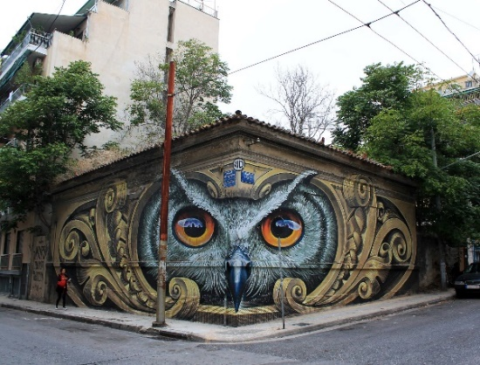
Το έργο του WD για το φεστιβάλ «Μικρό Παρίσι των Αθηνών»

Βιβλιογραφικές Αναφορές
- Αυδίκος, Ε. (2009). Εισαγωγή στις σπουδές του λαϊκού πολιτισμού, Λαογραφίες, Λαϊκοί Πολιτισμοί, Ταυτότητες, Αθήνα: Κριτική
- Αχειμάστου–Ποταμιάνου, Μ. (1995). Ελληνική Τέχνη/ Βυζαντινές Τοιχογραφίες, Αθήνα: Εκδοτική Αθηνών
- Βακοτοπούλου, Ι., Κουκουλη-Χρυσανθάκη, Χ., (1994), Κλασικοί χρόνοι 5^{ος} -4^{ος} πΧ, στο Μακεδόνες οι Έλληνες του Βορρά, Υπουργείο Πολιτισμού ICOM- Ελληνικό τμήμα (σελ. 200), KESTNER-MUSEUM, ΑΝΝΟΒΕΡΟ. Περιοδική Έκθεση 11-3-1994 έως 19-6-1994 forum-Landesmuseum
- Βέλμανς , Τ., (2004), Βυζάντιο Τέχνη και Διακόσμηση, (Σακκή Μαρία Μετ.), Αθήνα : Καρακωτσόγλου
- Combrich, E.H., (1994), Το Χρονικό της Τέχνης, (ΚΑΣΔΑΓΛΗ Λ. Μετ.), Αθήνα: Μορφωτικό Ίδρυμα Εθνικής Τραπέζης
- Ζώρα, Π. (1995). Ελληνική Τέχνη/ Λαϊκή Τέχνη, 1995 Αθήνα: Εκδοτική Αθηνών
- Κωτίδης, Α., (1993), Μοντερνισμός και «Παράδοση» στην ελληνική τέχνη του μεσοπολέμου, Θεσσαλονίκη: UNIVERSITY STUDIO PRESS Α.Ε
- Λάββας, Γ., (2004). Η Τέχνη και η Επικοινωνία στις Γραφικές Τέχνες, Αθήνα :ΕΑΠ
- Λαμπράκη-Πλάκα, Μ., (1990), 0 γελωτοποιός και η αλήθεια του. Η αθέατη πλευρά της τέχνης, Αθήνα: Θ. Καστανιώτη
- Λυδάκης , Σ., (2002), Αρχαία ελληνική ζωγραφική και οι απηχήσεις της στους νεότερους χρόνους, Αθήνα: Μέλισσα
- Μπολιεράκη, Κ., (2004), Οι σημασίες του χώρου στο μοντερνισμό, μέσα από την πορεία της ζωγραφικής, (μη δημοσιευμένη Μεταπτυχιακή Εργασία ), ΕΘΝΙΚΟ ΜΕΤΣΟΒΙΟ ΠΟΛΥΤΕΧΝΕΊΟ
- Ντούμας, Χ., (1992), Οι τοιχογραφίες της Θήρας, Ελλάδα: Ίδρυμα Θήρας Πέτρος Μ. Νομικός
- Παπαδημητρίου, Α., (2015), Μυκήνες, Κοινωφελές Ίδρυμα Ιωάννη Σ. Λάτση
- Σακελαράκης, Γ.,Σαπουνά-Σακελαράκη, Ε., (1987) Νεολιθική και Μινωική Κρήτη, στο Κρήτη: Ιστορία και Πολιτισμός, α’ τόμος, επιστημ. επιμ. Παναγιωτάκης ,Ν., Ηράκλειο Κρήτης: Βικελαία Δημοτική Βιβλιοθήκη
- Χρήστου, Χ., (1996), Ελληνική Τέχνη, Ζωγραφική 20^{ου} αιώνα, Αθήνα: Εκδοτική Αθηνών

Αδαμοπούλου , Μ., (3 Δεκεμβρίου 2002), «Ζει» η χαμένη αρχαία ζωγραφική. Τα Νέα. Ανακτήθηκε από: (πρόσβαση 6/7/2022)
- Ζίας, Ν. , 2021, Ο Φώτης Κόντογλου και η Νεοελληνική Ζωγραφική. Πεμπτουσία. Ανακτήθηκε από: (πρόσβαση 6/7/2022)
- Μακρή, Ι., (2017). Σχεδίαση συστήματος οργάνωσης και λειτουργικής υποστήριξης ομάδας που δημιουργεί και εκτελεί τοιχογραφίες εσωτερικών ή/και εξωτερικών χώρων. (Διπλωματική εργασία). Διαθέσιμο από: Πανεπιστήμιο Αιγαίου (πρόσβαση 6/7/2022)
- Μπάρκα, Δ., (2020). Κωνσταντίνος Μπρουμίδης (1805 - 1880): Ένας Έλληνας κοσμεί τον Ουρανό του Θόλου στο Καπιτώλιο της Αμερικής, (Μεταπτυχιακή εργασία). Διαθέσιμο από Πανεπιστήμιο Πελοποννήσου (πρόσβαση 6/7/2022)
- Μποζώνη, Α., 2021, Πομπηία : Στο φως οι ολόλαμπρες τοιχογραφίες από το σπίτι του δικαστή Luciuw Ceius Secundus, LiFO, Ανακτήθηκε από: (πρόσβαση 6/7/2022)
- Μπουλιώτης, Χ. 1955. «Αιγαιακές Τοιχογραφίες Ένας Πολύχρωμος Αφηγηματικός Κόσμος» στο Αρχαιολογία και Τέχνες 56, σελ. 16 32 (πρόσβαση 6/7/2022)
- Σεργιάδης, Σ., Καραγιάννης,Ν., Κωτσαλάς, Ι.,2016, Η Βυζαντινή ζωγραφική, νωπογραφία ή έμμονα ξηρογραφία; Πρακτικά Διεθνούς Συνάντησης και Μελέτης Εκκλησιαστικών Έργων Τέχνης. (πρόσβαση 6/7/2022)
Ηλεκτρονικές Πηγές
- Τα μοναστήρια του Αγίου Όρους, Κοζάνη Νοέμβριος 2005, σελ.26. https://eclass.uoa.gr Ανακτήθηκε από: (πρόσβαση 6/7/2022).
- Ο Λε Κορμπιζιέ (Ch. Le Corbusier) για τον ζωγράφο Θεόφιλο, (2017). Ανακτήθηκε 6/7/2022
- Μηχανή του Χρόνου, 09.07.2022. (πρόσβαση 6/7/2022).
- Επιτροπή Ελλάδα ’21. (2021). Κωνσταντίνος Μπρουμίδης ο Έλληνας που ζωγράφισε το Καπιτώλιο. (πρόσβαση 6/7/2022)
- Quadratura (πρόσβαση 6/7/2022)
- Τοιχογραφίες Μυκηναϊκή Ελλάδα. Ίδρυμα Μείζονος Ελληνισμού. Ανακτήθηκε από: (πρόσβαση 6/7/2022).

Οι τοιχογραφίες των κατακομβών, του αγίου Καλλίστου και της Αγίας Πρισκίλλης, 13 Οκτώβριου 2017. (πρόσβαση 6/7/2022)
- Η Σχόλη των Αθηνών (πρόσβαση 6/7/2022)
- Κατακόμβες (πρόσβαση 6/7/2022)
- https://smarthistory.org/mexico-diego-rivera-murals-national-palace/ (πρόσβαση 16/10/2022)

Ζωγραφική σε τοίχους στην Αμερική. Τοιχογραφίες, μουράλες, γκράφιτι, από ομάδα "ΑλΑνΑ" ...στις Αμερικές των κινημάτων, 10/11/2006 Ανακτήθηκε από: https://athens.indymedia.org/post/600731/(πρόσβαση 6/7/2022)

Κατάλογος νωπογραφιών

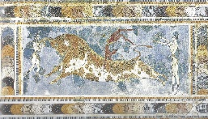
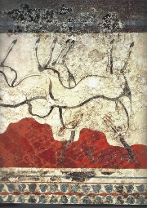

Τοιχογραφία του “κροκοσυλλέκτη πίθηκου” Κνωσός
Πηγή: Τοιχογραφία του “κροκοσυλλέκτη πίθηκου” (πρόσβαση 26/11/2023)

Τοιχογραφία των ταυροκαθαψίων. Πηγή: Λυδάκης , Σ., (2002), Αρχαία ελληνική ζωγραφική και οι απηχήσεις της στους νεότερους χρόνους, Αθήνα: Μέλισσα, σελ. 19

Θήρα, Ακρωτήρι, Αντιλόπες, τοιχογραφία.
Πηγή: Λυδάκης , Σ., (2002), Αρχαία ελληνική ζωγραφική και οι απηχήσεις της στους νεότερους χρόνους, Αθήνα: Μέλισσα, σελ.39

Δωμάτιο με την τοιχογραφία της Άνοιξης από το Ακρωτήρι
Πηγή: ΤΟΙΧΟΓΡΑΦΙΑ ΤΗΣ «ΑΝΟΙΞΗΣ», (πρόσβαση 26/11/2023)

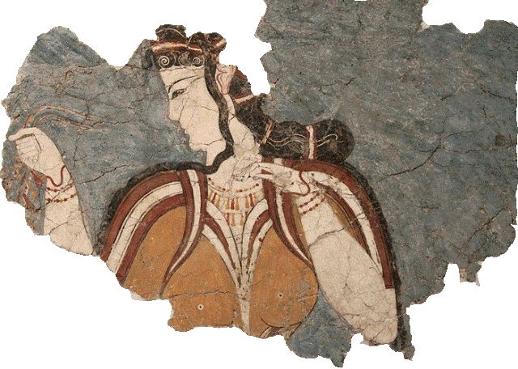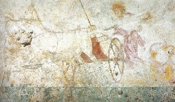

Η Μυκηναία, Εθνικό Αρχαιολογικό Μουσείο Αθηνών
Πηγή: Η Μυκηναία, Εθνικό Αρχαιολογικό Μουσείο Αθηνών (πρόσβαση 26/11/2023)

Η αρπαγή της Περσεφόνης από τον Πλούτωνα:
Πηγή: Λυδάκης , Σ., (2002), Αρχαία ελληνική ζωγραφική και οι απηχήσεις της στους νεότερους χρόνους, Αθήνα: Μέλισσα, σελ. 147

Η επιτοίχια νωπογραφία, που απεικονίζει την ανάγνωση των τελετών των νυφικών μυστηρίων

Πηγή: Η ΒΙΛΑ ΤΩΝ ΜΥΣΤΗΡΙΩΝ ΣΤΗΝ ΠΟΜΠΗΙΑ(πρόσβαση 26/11/2023)

Λεπτομέρεια νωπογραφίας στη Πομπηία
Πηγή: Πομπηία: Στο φως οι ολόλαμπρες τοιχογραφίες από το σπίτι του δικαστή Lucius Ceius Secundus (πρόσβαση 26/11/2023)

Οι Τρεις Παίδες εν Καμίνω, τοιχογραφία από την Κατακόμβη της Πρισκίλλας στη Ρώμη, μέσα 3ου αι.
Πηγή: Κατακόμβη Αγίας Πρίσκιλλας. Οι Τρεις Παίδες «εν καμίνω» (πρόσβαση 26/11/2023)

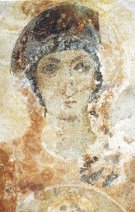

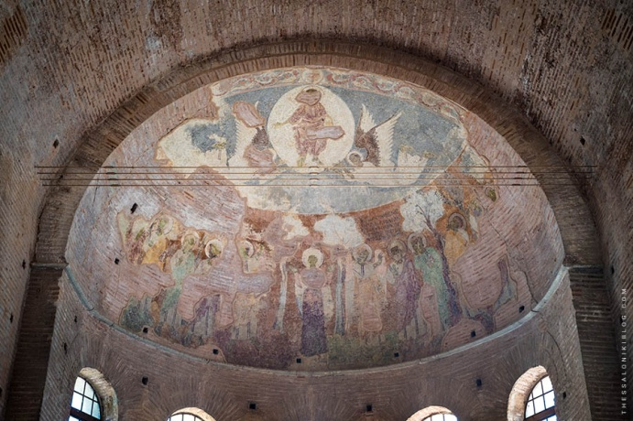

Παναγία Νικοποιός, τμήμα , 7ος αι , Νάξος.
Πηγή: Αχειμάστου–Ποταμιάνου, Μ. (1995). Ελληνική Τέχνη/ Βυζαντινές Τοιχογραφίες, Αθήνα: Εκδοτική Αθηνών, σελ.34.

Ναός Αγίας Παρασκευής Γεροσκήπου Κύπρος
Πηγή: Ναός Αγίας Παρασκευής Γεροσκήπου Κύπρος (πρόσβαση 26/11/2023)

Ανάληψη του Κυρίου στην αψίδα του ιερού, 9ο αιώνα. Ροτόντα Θεσσαλονίκη
Πηγή: Η Ροτόντα της Θεσσαλονίκης (πρόσβαση 26/11/2023)

Νεα Εκκλησια του Τοκαλί.
Πηγή: Βέλμανς , Τ., (2004), Βυζάντιο Τέχνη και Διακόσμηση, (Σακκή Μαρία Μετ.), Αθήνα : Καρακωτσόγλου, σελ.87

Άγιος Σέργιος, Μονή Οσίου Λουκά. Πηγή: Αχειμάστου–Ποταμιάνου, Μ. (1995). Ελληνική Τέχνη/ Βυζαντινές Τοιχογραφίες, Αθήνα: Εκδοτική Αθηνών, σελ.44.

Μονή Οσίου Δαυίδ Θεσσαλονίκη. Πηγή: Αχειμάστου–Ποταμιάνου, Μ. (1995). Ελληνική Τέχνη/ Βυζαντινές Τοιχογραφίες, Αθήνα: Εκδοτική Αθηνών, σελ.63.

Ασπασμός Μαρίας και Ελισάβετ, Άγιος Γεώργιος.
Πηγή: Αχειμάστου–Ποταμιάνου, Μ. (1995). Ελληνική Τέχνη/ Βυζαντινές Τοιχογραφίες, Αθήνα: Εκδοτική Αθηνών, σελ.87.

Η Βαϊοφόρος, Μυστράς, Μονή Παντάνασσας.
Πηγή: Αχειμάστου–Ποταμιάνου, Μ. (1995). Ελληνική Τέχνη/ Βυζαντινές Τοιχογραφίες, Αθήνα: Εκδοτική Αθηνών, σελ.177.
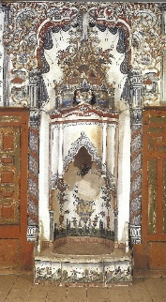

Ο Επιτάφιος Θρήνος, έργο του Θεοφάνη
Πηγή: Ο Επιτάφιος Θρήνος, (πρόσβαση 26/11/2023)

Ραφαήλ, Η Σχολή των Αθηνών, ή Scuola di Αtene 1509-1511
Πηγή: Ραφαήλ, 1509-1511, Η Σχόλη των Αθηνών (πρόσβαση 26/11/2023)

Τοιχογραφημένο Τζάκι.
Πηγή: Ζώρα, Π. (1995). Ελληνική Τέχνη/ Λαϊκή Τέχνη, 1995 Αθήνα: Εκδοτική Αθηνών, σελ.37

κέντημα Λαογραφικό Μουσείο Κοζάνης
Πηγή: Περίτεχνα κεντήματα της οικογενείας Δεβολή παραχωρούνται στο Λαογραφικό Μουσείο της Κοζάνης(πρόσβαση 26/11/2023)
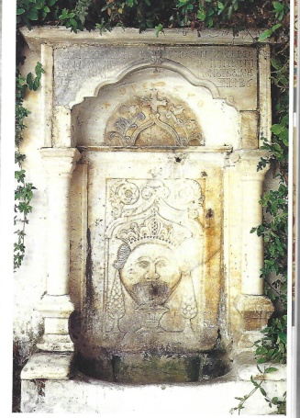
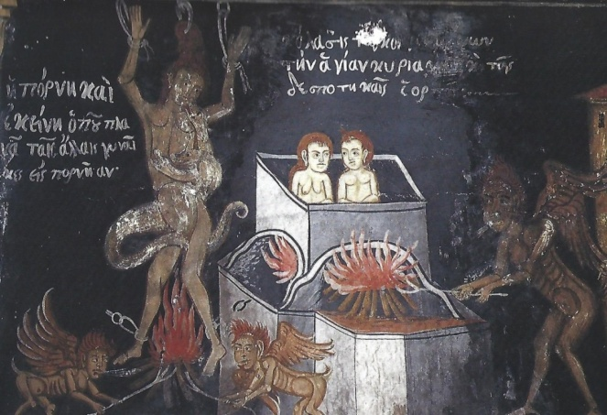

Μαρμαρογλυπτική, λιθανάγλυφη βρύση.
Πηγή: Ζώρα, Π. (1995). Ελληνική Τέχνη/ Λαϊκή Τέχνη, 1995 Αθήνα: Εκδοτική Αθηνών, σελ. 61

Ωραία Πύλη, ξυλογλυπτική Μηλιές.
Πηγή: Ζώρα, Π. (1995). Ελληνική Τέχνη/ Λαϊκή Τέχνη, 1995 Αθήνα: Εκδοτική Αθηνών, σελ.68

Κωνσταντίνος Μπρουμίδης, Η Αποθέωση του Ουάσινγκτον, Καπιτώλιο

Πηγή: Κωνσταντίνος Μπρουμίδης: «Η Αποθέωση του Ουάσινγκτον» στο Καπιτώλιο(πρόσβαση 26/11/2023)

Σκηνές τη κολάσεως από το γυναικωνίτη της Άγιας Μαρίνας στον Κισσό Πηλίου.
Πηγή: Ζώρα, Π. (1995). Ελληνική Τέχνη/ Λαϊκή Τέχνη, 1995 Αθήνα: Εκδοτική Αθηνών, σελ. 42

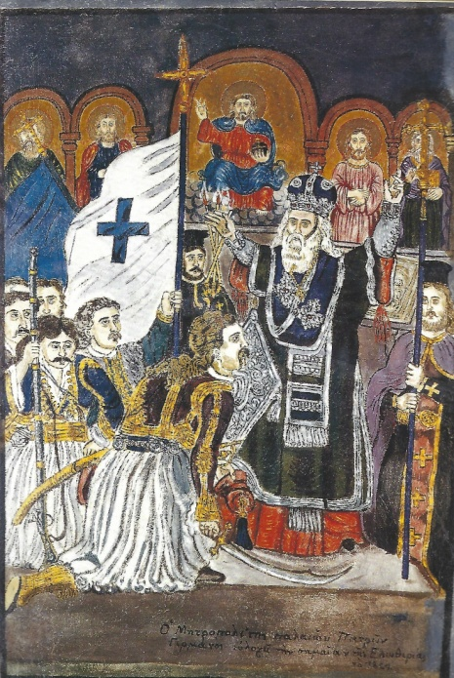
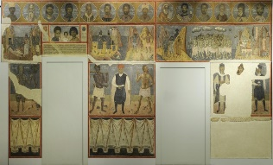
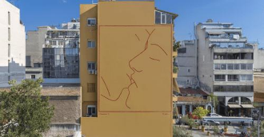
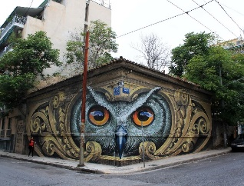

Θεόφιλος, 1912, ο Μητροπολίτης Παλαιών Πατρών Γερμανός ευλογεί την σημαία της ελευθερίας το 1821. Πηγή: Ζώρα, Π. (1995). Ελληνική Τέχνη/ Λαϊκή Τέχνη, 1995 Αθήνα: Εκδοτική Αθηνών, σελ. 49
Κόντογλου Φώτης, Τοιχογραφία με την οποία ο καλλιτέχνης διακόσμησε το σπίτι του,1932
Πηγή: Κόντογλου Φώτης, Τοιχογραφία με την οποία ο καλλιτέχνης διακόσμησε το σπίτι του, 1932 (πρόσβαση 26/11/2023)

Παραλιακής Ηλίας, Το φιλί, 2021
Πηγή: Το φιλί, 2021, Αθήνα

Το έργο του WD για το φεστιβάλ «Μικρό Παρίσι των Αθηνών»
Πηγή: Το έργο του WD για το φεστιβάλ «Μικρό Παρίσι των Αθηνών» (πρόσβαση 26/11/2023)

Κοιτίδα της τεχνικής της νωπογραφίας θεωρείται η Μινωική Κρήτη. Πάντως, όλες οι αιγαιακές τοιχογραφίες της εποχής του Χαλκού ήταν νωπογραφίες, αν και σε κάποιες περιπτώσεις, λεπτομέρειες είχαν προστεθεί αργότερα.
Οι μικρογραφικές τοιχογραφίες αφορούν σε μια ξεχωριστή κατηγορία, που αντιπροσωπεύει ίσως καλύτερα το πνεύμα της μινωικής τέχνης, που αποφεύγει το μνημειακό ύφος. (Σακελαράκης, Σαπουνά-Σακελαράκη, 1987, σ. 98)
Παράδειγμα ανάγλυφης τοιχογραφίας είναι και ο Πρίγκιπας µε τα Κρίνα από τη Κνωσό.
Τοιχογραφίες, Ίδρυμα Μείζονος Ελληνισμού
Π.χ. ένα ποτήρι νερό, χαριτωμένες νεκρές φύσεις κά.
Από την πρώτη έχουμε φυτικά και ζωικά θέματα: η ελιά (δηλώνει την ειρήνη), το αμπέλι (ο Χριστός, εγώ ειμί η άμπελος, Ιω.15, 1, αλλά και το μυστήριο της Θείας Ευχαριστίας), το πτηνό φοίνικας (νίκη κατά του θανάτου), το ελάφι (ο πόθος της ψυχής προς τον Χριστό). Αντικείμενα: ο φάρος (σωτηρία από το ναυάγιο της ζωής), το πλοίο (η Εκκλησία), η άγκυρα (σύμβολο ελπίδας). Άλλα πάλι ζωικά θέματα απλά έχουν διακοσμητικό χαρακτήρα (άλογα, κριάρια). Εξωβιβλικά σύμβολα είναι ακόμα: η Δεομένη Μορφή σε στάση προσευχής (πρβλ. Μινωική θεά με υψωμέα χέρια). Ο Ιχθύς, σύμβολο προϋπάρχων στη Συρία όπου και ιχθυολατρεία (στο Χριστιανισμό: η ακροστιχίδα Ιησούς Χριστός Θεού Υιός Σωτήρ δηλώνει τη χριστιανική πίστη. Είναι σύμβολο ευχαριστίας και του Βαπτίσματος) Ανακτήθηκε από: κατακόμβες (πρόσβαση 6/7/2022)
Χριστιανικά θέματα διακρίνονται σε Παλαιοδιαθηκικά και Καινοδιαθηκικά: και στα μεν πρώτα ανήκουν τα : Αμάρτημα και πτώση των πρωτοπλάστων, ο Νώε στην Κιβωτό, η θυσία του Αβραάμ, ο Μωυσής και καιόμενη βάτος, ο Μωυσής που χτυπά το βράχο και βγάζει νερό, η διατροφή των Ιουδαίων στην Έρημο, η Ανάληψη του προφήτη Ηλία, ο Ιώβ, οι Τρεις Παίδες στην κάμινο, ο Δανιήλ στα λιοντάρια, η Σωσάννα και οι Κριτές, η ιστορία του Ιωνά (πάνω από 130 τοιχογραφίες, ο Ιωνάς συμβολίζει την προτύπωση της τριήμερης ταφής και ανάστασης του Ιησού). Στα δε δεύτερα, έχουμε: την Προσκύνηση των Μάγων, τη Βάπτιση του Ιησού, το Θαύμα της Κανά, τη διατροφή των Πεντακισχιλίων, ο Χριστός και η Σαμαρείτιδα, η παραβολή των Δέκα Παρθένων, η θεραπεία του Παραλυτικού, η ανάβλεψη του τυφλού, η αιμορροούσα, η Ανάσταση του Λαζάρου, η άρνηση του Πέτρου, ο Χριστός και οι Απόστολοι, ο Χριστός και οι Κορυφαίοι Πέτρος και Παύλος Ανακτήθηκε από: κατακόμβες (πρόσβαση 6/7/2022)
Οι τοιχογραφίες του Ραφαήλ συνδυάζουν με αρμονία το πνεύμα της ελληνικής αρχαιότητας με τον Χριστιανισμό, και σαν καθρέπτης αντικατοπτρίζουν το πλούσιο περιεχόμενο της βιβλιοθήκης του Πάπα. Οι τοιχογραφίες του καταπιάνονται με τα θέματα της θεολογίας, της φιλοσοφίας, της σοφίας, το δίκαιο και της ποιητικής τέχνης. Το θέμα: «Η Σχολή των Αθηνών» που απέδωσε ο Ραφαήλ στο δωμάτιο όπου υπογράφηκαν και σφραγίστηκαν η πλειοψηφία των σημαντικότερων Παπικών έγγραφων, μαρτυρεί την αντίληψη των Ανθρωπιστών της Αναγέννησης περί συμβατότητας και πνευματικής αρμονίας μεταξύ της χριστιανικής διδασκαλίας και της ελληνικής φιλοσοφίας. Ο τίτλος «Η Σχολή των Αθηνών» δεν δόθηκε από τον Ραφαήλ, και το θέμα της τοιχογραφίας είναι στην πραγματικότητα «Η Φιλοσοφία», ή τουλάχιστον «Η αρχαία ελληνική φιλοσοφία» αφού πάνω από την τοιχογραφία ο Ραφαήλ σημείωσε με δύο λέξεις «Causarum Cognitio», «Να γνωρίζεις τις αιτίες», φιλοσοφικό συμπέρασμα μελέτης των έργων του Αριστοτέλη, «Μεταφυσικά» και «Φυσικά» Ανακτήθηκε 6/7/2022
Μηχανή του Χρόνου, 09.07.2022. (πρόσβαση 6/7/2022),Επιτροπή Ελλάδα ’21. (2021) (πρόσβαση 6/7/2022).
Quadratura (πρόσβαση 6/7/2022)
Ο καλλιτέχνης είδε τον Ουάσιγκτον ως Δία καθισμένο στο θρόνο του, να κρατά στο αριστερό χέρι του σπαθί, με στρατιωτική στολή και τα πόδια του τυλιγμένα με ύφασμα. Δεξιά του κάθεται η «Ελευθερία» και αριστερά η φτερωτή «Νίκη» που κρατά σάλπιγγα με την όποια αναγγέλλει τον θρίαμβο της νίκης. Πλησίον του βρίσκονται 13 παρθένες , αλληγορικές φιγούρες των τότε Πολιτειών της Αμερικής, που κρατούν στα χέρια τους μια ταινία με τη λατινική φράση: «E Pluribus Unum» Γύρω από τη μπορντούρα του Θόλου αναπτύσσονται έξη συμπλέγματα θεών του Ολύμπου με τους ακόλουθους συμβολισμούς: Αθηνά για την Επιστήμη, ο Ποσειδώνας για τη Ναυτιλία, ο Ερμής για το Εμπόριο, ο Ήφαιστος για τις Κατασκευές και η Δήμητρα για τη Γεωργία. Το σύμπλεγμα της οπλισμένης Ελευθερίας» παραπέμπει στην καταδίωξη του εγκλήματος, των σκληρών ηγεμόνων και των καταχραστών της εξουσίας. Επιπλέον στα συμπλέγματα στο θόλο, εκτός από τις θεότητες βρίσκονται οι ανακαλύψεις της εποχής, όπως η ηλεκτρική γεννήτρια , το καλώδιο του τηλεγράφου κ.α. Ανακτήθηκε από: Επιτροπή Ελλάδα ’21. (2021).ο(πρόσβαση 6/7/2022)
Ο Κωνσταντίνος Μπρουμίδης, καλλιτέχνης ελληνοϊταλικής καταγωγής, με παιδεία στην σπουδαιότερη Σχολή Καλών Τεχνών στη Ρώμη, εξοικειωμένος με τη ζωγραφική του Ραφαήλ στο Βατικανό και με τη συντήρηση των έργων του, έχει συνδέσει το όνομά του με τη Ροτόντα του Καπιτωλίου με τον ίδιο τρόπο που ο Μιχαήλ Άγγελος έχει συνδέσει το δικό του με την Καπέλα Σιξτίνα.
ανέλαβε το 1854 το εικονογραφικό πρόγραμμα του Καπιτωλίου, παραγγελία η οποία τον απασχόλησε, μαζί με τους βοηθούς του, επί εικοσιπέντε χρόνια, έως τον θάνατό του στην Ουάσιγκτον το 1880
Ο Λε Κορμπιζιέ (Ch. Le Corbusier) για τον ζωγράφο Θεόφιλο, αναφέρει: «Ζωγράφος αυτόχθων του ελληνικού τοπίου και του ελληνικού ήθους. Που κουβαλάει τη μνήμη των πολέμων με τους Τούρκους. Τύπος αυθεντικός μιας Ελλάδας τρυφερής και φωτεινής, απαλλαγμένος από κάθε επιτήδευση, της παλιάς εκείνης Ελλάδας που, έξω από τις πόλεις «του εμπορίου και της βιομηχανίας», είναι ακόμα και σήμερα πανταχού παρούσα. Το τοπίο, ξανθό και απολλώνιο, βουτηγμένο στη μαγεία του φωτός. Ζωγράφος αληθινός. Αληθινός μ’ ένα τρόπο μεγαλόπρεπο, λαμπρό, απλό, φυσικό. Βρισκόμαστε διαμιάς στην επικράτεια του αυθεντικού, του αναμφισβήτητου, του πραγματικού. Η τεχνική του; Μια γραφή ειλικρινής, με σωστό σχέδιο και σωστούς χρωματισμούς. Ο λυρισμός του; Η αναπαυτική βεβαιότης της διάρκειας. Τριγύρναγε στις εξοχές, ζωγράφιζε τοίχους και ταμπέλες, στα καφενεία που οι θαμώνες τα προτιμούν για την καλή παρέα. Δεν του βρίσκεις κανένα ψεγάδι, ούτε ο ίδιος καταβάλλει γι’ αυτό καμμιά ιδιαίτερη προσπάθεια. Είναι όπως είναι. … Μέσω του Θεόφιλου, ιδού ο τόπος και οι κάτοικοι της Ελλάδος: χώμα ρόδινο, πεύκα και ελιές, θάλασσα και όρη των θεών, άνθρωποι που λούζονται σε μια επικίνδυνη γαλήνη, πρόσφορη στις απότομες εξάρσεις της ψυχής. Και ιδού εμείς, φωτισμένοι και συγκινημένοι, μπροστά σε τούτη την ύλη την χρυσαφένια, την έτοιμη για λάμψεις απρόβλεπτες». (Πρωτοδημοσιευμένο στο Le Voyage en Grece, τεύχος 4, Άνοιξη 1936 –, στο περιοδικό Η Λέξη, τεύχος 172, Νοέμβριος-Δεκέμβριος 2002, (Αντώνη Φωστιέρη Μετ) που ήταν αφιερωμένο στον Θεόφιλο).
«.. διαδικασία εξόδου από την εσωστρέφεια, καθώς και την αποδοχή του εκσυγχρονισμού, που συνοδεύονταν από τη συνάντηση με τη Δύση….σε μια προσπάθεια συμφιλίωσής του δημοτικισμού με τον κοσμοπολιτισμό…προσβλέποντας ταυτόχρονα συναγωνιστικά προς την Ευρώπη» (Αυδίκος, 2009, σελ. 208)
Οι θεατές πολύ πιο εύκολα αναγνωρίζουν το βυζαντινό μοτίβο του βουνού που το έχουν δει στην εκκλησία , παρά το αρχαϊκό της προσωποποίησης του που σπάνια το συναντούν (Κωτίδης, 1993, σελ.107)
«Στη νεότερη ιστορία, σταθμό στην εξέλιξη της λατινοαμερικάνικης τοιχογραφίας αντιπροσωπεύει το κίνημα του μουραλίσμο (muralismo). Το κίνημα αυτό συνδέεται με τις περιόδους των επαναστάσεων και των εξεγέρσεων που έλαβαν χώρα στη Λατινική Αμερική στα τέλη του 19ου και στον 20ο αιώνα. Η περίπτωση του Μεξικού με τους «τρεις μεγάλους» τοιχογράφους, τον Ντιέγκο Ριβέρα (Diego Rivera), τον Χοσέ Κλεμέντε Ορόσκο (José Clemente Orozco) και τον Νταβίντ Αλφαρο Σικέιρος (David Alfaro Siqueiros), είναι η πιο γνωστή. Ο Ριβέρα και άλλοι καλλιτέχνες πίστευαν ότι η ζωγραφική με καβαλέτο είναι «αριστοκρατική», αφού για αιώνες αυτό το είδος τέχνης ήταν η αρμοδιότητα της ελίτ. Αντίθετα, προτιμούσαν την τοιχογραφία, καθώς μπορούσε να παρουσιάσει θέματα σε μεγάλη κλίμακα σε ένα ευρύ κοινό. Ανακτήθηκε από: https://smarthistory.org/mexico-diego-rivera-murals-national-palace/ (πρόσβαση 16/10/2022) Στο Μεξικό μετά την επανάσταση, η παραγωγή τοιχογραφιών γενικεύεται. Η ιδεολογική και αισθητική δυναμική της τοιχογραφίας, την καθιστά αντικείμενο κρατικής θεσμοθέτησης. …Οι μεξικάνοι μουραλίστες συμμετείχαν ενεργά στην κοινωνική και πνευματική ζωή της χώρας. Το κίνημα του μουραλίσμο έθετε ως προτεραιότητα την ενασχόληση με την τοιχογραφία, με μια ζωγραφική, δηλαδή, ικανή να ενταχθεί στο χώρο της αρχιτεκτονικής και της πόλης και να αναπαραστήσει όψεις της κοινωνικής πραγματικότητας, με αναφορές πολλές φορές σε πραγματικά πρόσωπα και χώρους, σε ιθαγενικά και τοπικά στοιχεία, σε μύθους και ιστορικά γεγονότα. …. Στην τοιχογραφία, αυτοί που συμμετέχουν, επενδύουν τις εμπειρίες και τις επιθυμίες τους, μεταφέρουν τις συλλογικές αξίες για τον τρόπο ζωής που επιθυμούν». Ζωγραφική σε τοίχους στην Αμερική. Tοιχογραφίες, μουράλες, γκράφιτι, από ομάδα "ΑλΑνΑ" ...στις Αμερικές των κινημάτων, 10/11/2006 Ανακτήθηκε από: https://athens.indymedia.org/post/600731/(πρόσβαση 6/7/2022)

